**Trabajo Practico 2**

**Aplicaciones de Datamining en Ciencia y Tecnología**

**Integrantes:** Mario Rossi, Fernando Menéndez, Fabio Zilberman y Juan Ignacio Etcheberry Mason

20 de Diciembre de 2018.

**Introducción**

El presente trabajo practico consiste en aplicar técnicas de análisis de grafos para la identificación de cambios en la conectividad de las distintas área del cerebro durante los distintos estadios del sueño. El trabajo se basa en los estudios del grupo del Dr. Helmut Laufs de la Universidad Goethe de Frankfurt en Alemania y en particular en el trabajo (*Tagliazucchi et al*.*, 2013*). El objetivo del trabajo de investigación descripto en el manuscrito antes citado, estuvo orientado a encontrar relaciones entre los cambios en la modularidad de las redes construidas a partir de la señal de resonancia magnética funcional (fMRI) y los distintos estadíos del sueño. A partir de los ritmos de onda lenta en la señal del electroencefalograma (EEG) se definen 4 estadios que se analizarán a lo largo de todos el presente trabajo: **W** – vigilia y tres estadios de sueño distinto: **N1** y **N2,** corresponde a sueño liviano, y el estadio **N3 que corresponde** a sueño profundo. Para el análisis se siguieron las pautas de la guía de trabajo práctico y los resultados obtenidos se presentan a continuación. En todos los casos se utilizaron *scripts* generados en el entorno y lenguaje de programación **R** utilizando distintas librerías especificas para grafos y procesamientos de datos. El código de todos los *scripts* está disponible para ser consultada en el siguiente repositorio de GitHub (**https://github.com/JMason88/Grafos_Neuro**).

1. **Visualización**

En esta etapa realizamos un análisis exploratorio de los datos y para ellos realizamos un estudio sobre los datos promedios obtenidos de 18 individuos que fueron objetos de estudios durante las distintas fase del sueño antes descriptas.

Como primer paso se construyeron 4 matrices correspondiente a cada estadio de sueño (**W**, **N1**, **N2**, **N3**), promediando los datos de correlación obtenidos para las 116 áreas definidas a partir del atlas Automatic Anatomical Labeling (AAL) (*Tzourio-Mazoyer et al.,2002*).

Graficamos las distintas matrices de correlación y grafos asociados para cada estadio de sueño de los datos promedios. Estas matrices generan grafos pesados totalmente conexos, donde el valor de correlación indica la fuerza de conexión entre los nodos y su peso suele representarse mediante la alteración del espesor de las aristas que unen los distintos nodos.

**Matrices de Correlación para los distintos estadios de sueno analizados**

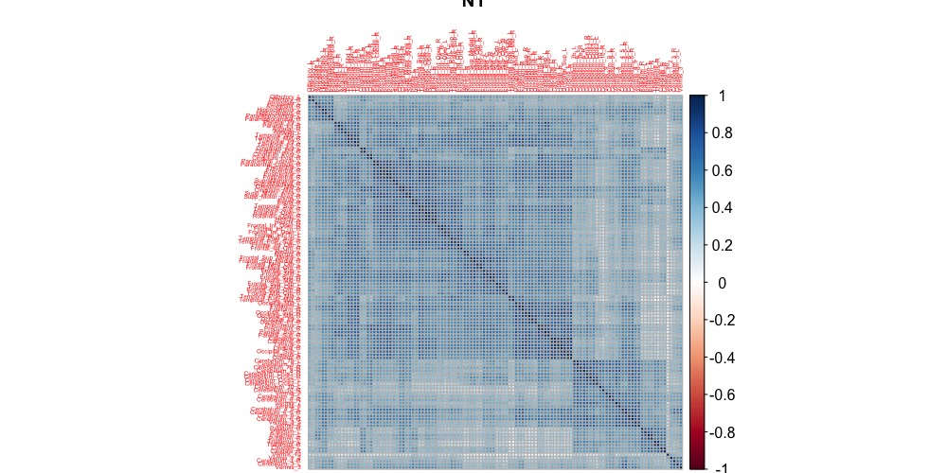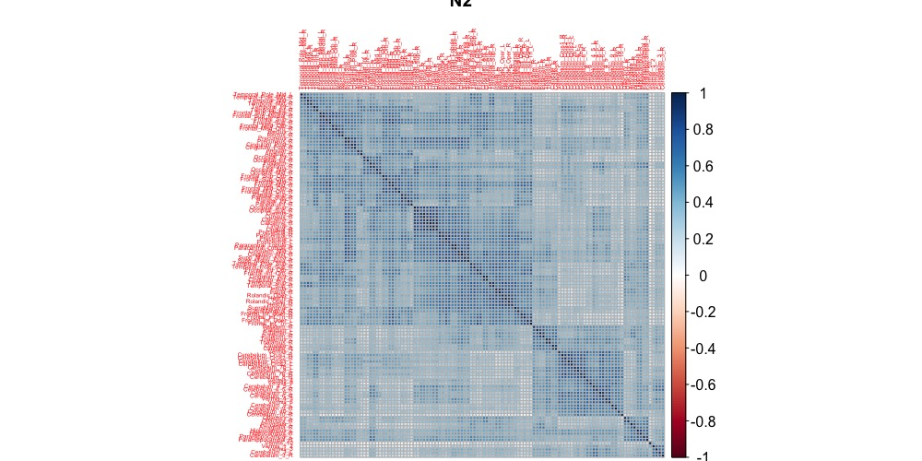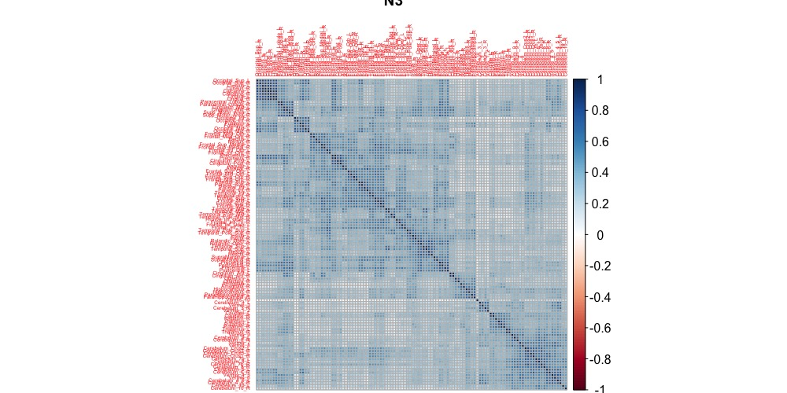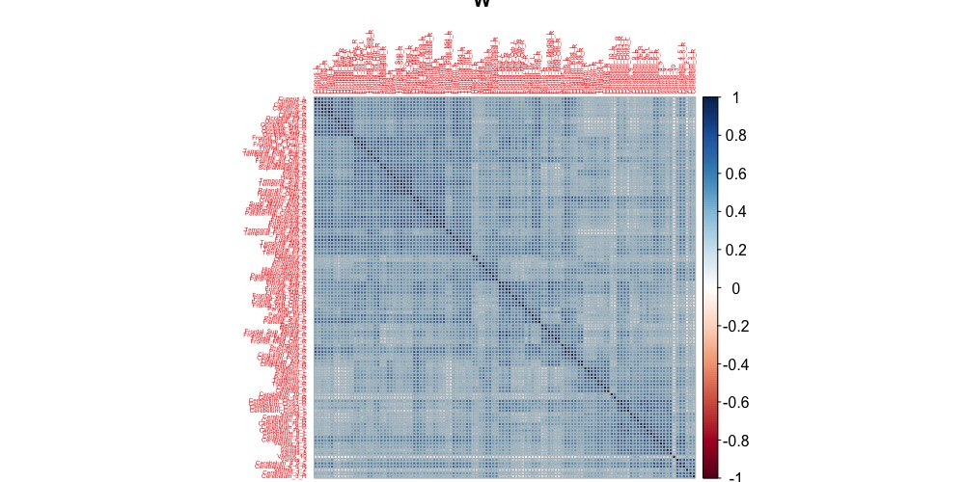

**N1**

**W**

**N3**

**N2**

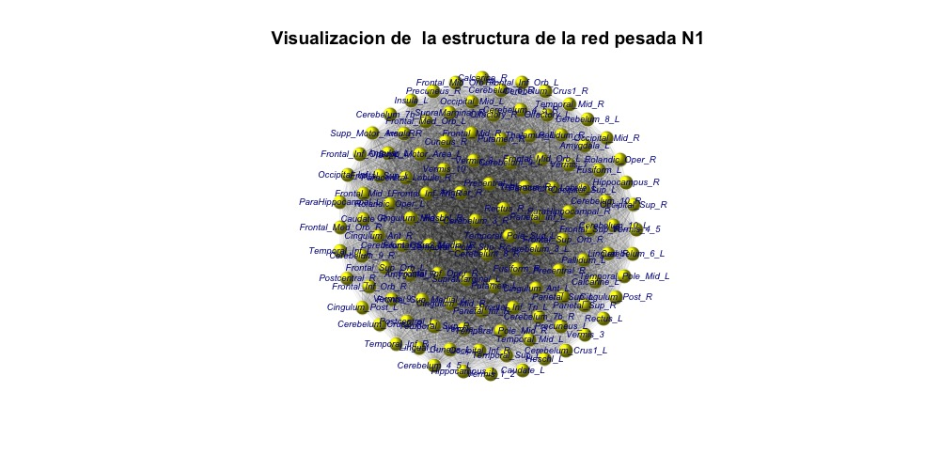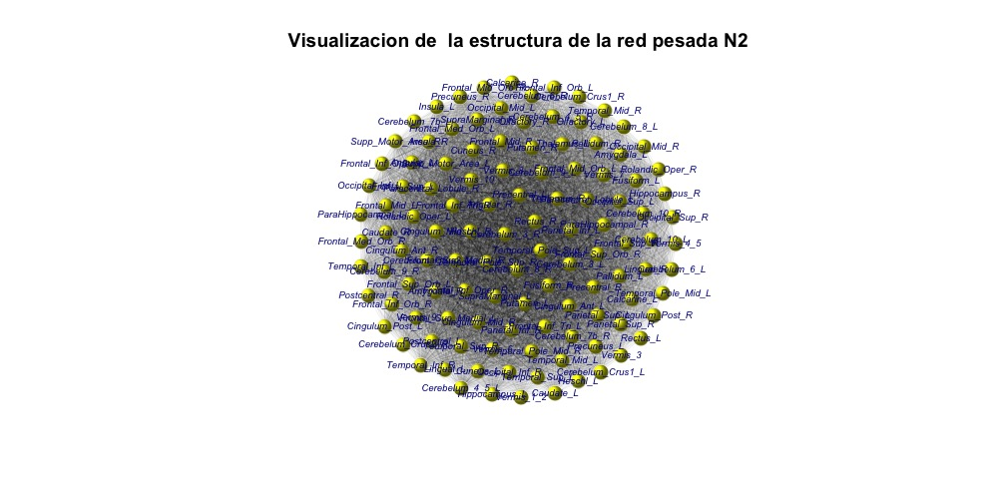

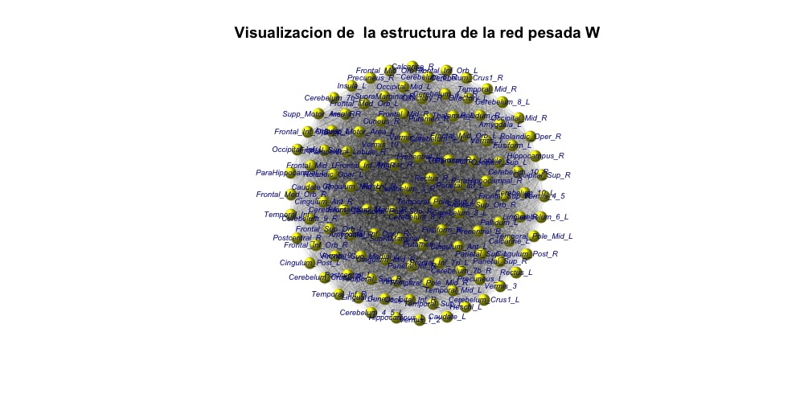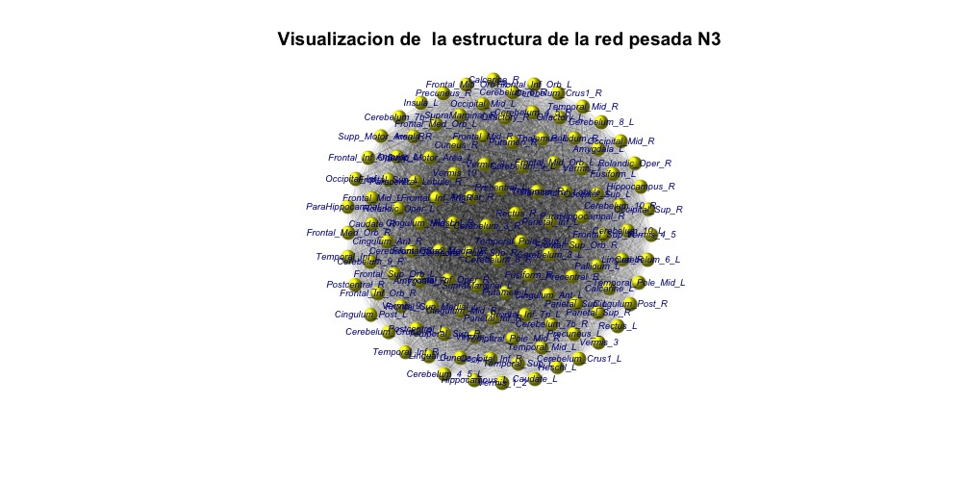

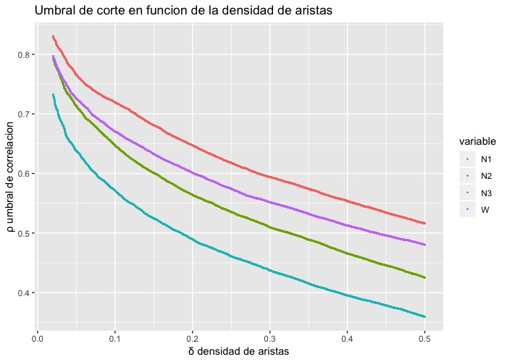Como puede observarse en los gráficos anteriores los mismos no brindan demasiada información y por lo tanto en mucho casos, y en el área de neurociencia en particular, se transforman estos grafos en grafos no pesados donde cada aristas tiene el mismo peso. Para poder generar este tipo de grafos no pesado se debe elegir un umbral de correlación **** tal que todos los valores que estén por arriba serán considerados 1 y los que estén por debajo 0. Sin embargo, si se intenta comparar características de distintos grafos es conveniente decidir el umbral de correlación tal que la densidad ** **de aristas de los distintos grafos sea constante.

EL siguiente grafico nos muestra como cambia el valor de umbral en función de la densidad de aristas para cada estadio del sueño analizado en nuestro *Dataset*. Como puede observarse, para valores constantes de ** **los distintos grafos muestran una gran variabilidad en los valores del valor de ** **asociados a cada estadio de sueño.

Para poder comparar las distintas métricas asociadas a los grafos se debe entonces elegir un rango de ** **adecuado. En el trabajo de *Tagliazucchi* *et. al.* recomiendan un limite inferior de ** **0.025 para evitar tener que lidiar con redes altamente fragmentada (Callaway et al., 2000). Asimismo trabajar con redes muy densas (** **0.15) y altamente conectadas presenta el conflicto que suelen tener modularidades similares a las redes random, haciendo difícil la identificación de módulos funcionales. Por eso en nuestros análisis utilizamos un rango de 0.025 > **  **0.15.

A continuación se presentan los valores y análisis de distintos parámetros de los grafos generados a partir de los valores promedios en función de distintos valores de densidad de aristas.

*Matrices de Correlación:*

Para cada estadio (**W**, **N1**, **N2** y **N3**) y los 26 puntos elegidos de ** **se transformaron las matrices de correlación, en matrices no pesadas con solo 0 y 1 que serán utilizadas como matrices de Adyacencia para construir los grafos y calcular sus métricas. A modo de ejemplificación se muestran las matrices de correlación/adyacencia del estadio **N1** para todos los valores de ** **usados.

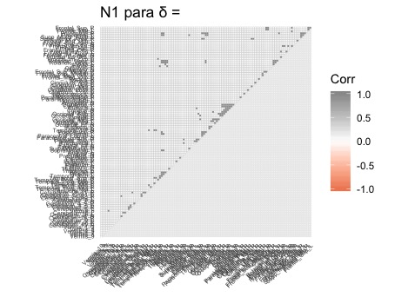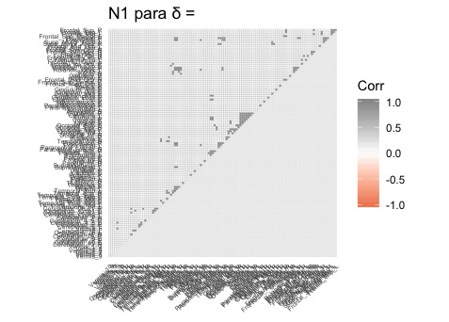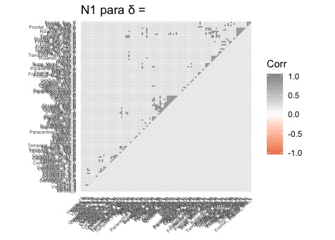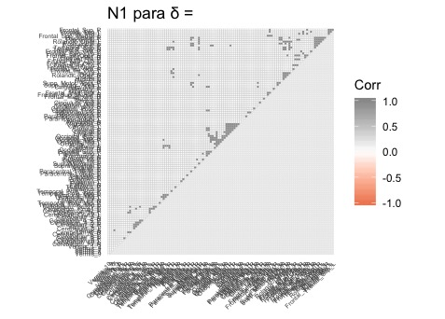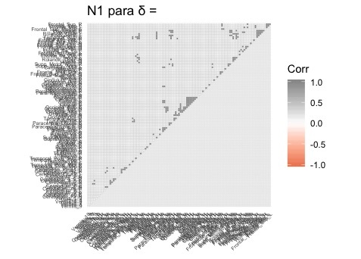

## Macintosh HD:Users:Mario:Dropbox:Maestria Data Minin:DM CyT:TP2:DataSujetos+AAL:DataSujetos:V25.jpegMacintosh HD:Users:Mario:Dropbox:Maestria Data Minin:DM CyT:TP2:DataSujetos+AAL:DataSujetos:V24.jpegMacintosh HD:Users:Mario:Dropbox:Maestria Data Minin:DM CyT:TP2:DataSujetos+AAL:DataSujetos:V23.jpegMacintosh HD:Users:Mario:Dropbox:Maestria Data Minin:DM CyT:TP2:DataSujetos+AAL:DataSujetos:V22.jpegMacintosh HD:Users:Mario:Dropbox:Maestria Data Minin:DM CyT:TP2:DataSujetos+AAL:DataSujetos:V21.jpegMacintosh HD:Users:Mario:Dropbox:Maestria Data Minin:DM CyT:TP2:DataSujetos+AAL:DataSujetos:V20.jpegMacintosh HD:Users:Mario:Dropbox:Maestria Data Minin:DM CyT:TP2:DataSujetos+AAL:DataSujetos:V19.jpegMacintosh HD:Users:Mario:Dropbox:Maestria Data Minin:DM CyT:TP2:DataSujetos+AAL:DataSujetos:V18.jpegMacintosh HD:Users:Mario:Dropbox:Maestria Data Minin:DM CyT:TP2:DataSujetos+AAL:DataSujetos:V17.jpegMacintosh HD:Users:Mario:Dropbox:Maestria Data Minin:DM CyT:TP2:DataSujetos+AAL:DataSujetos:V16.jpegMacintosh HD:Users:Mario:Dropbox:Maestria Data Minin:DM CyT:TP2:DataSujetos+AAL:DataSujetos:V15.jpegMacintosh HD:Users:Mario:Dropbox:Maestria Data Minin:DM CyT:TP2:DataSujetos+AAL:DataSujetos:V14.jpegMacintosh HD:Users:Mario:Dropbox:Maestria Data Minin:DM CyT:TP2:DataSujetos+AAL:DataSujetos:V16.jpegMacintosh HD:Users:Mario:Dropbox:Maestria Data Minin:DM CyT:TP2:DataSujetos+AAL:DataSujetos:V12.jpegMacintosh HD:Users:Mario:Dropbox:Maestria Data Minin:DM CyT:TP2:DataSujetos+AAL:DataSujetos:V11.jpegMacintosh HD:Users:Mario:Dropbox:Maestria Data Minin:DM CyT:TP2:DataSujetos+AAL:DataSujetos:V6.jpegMacintosh HD:Users:Mario:Dropbox:Maestria Data Minin:DM CyT:TP2:DataSujetos+AAL:DataSujetos:V7.jpegMacintosh HD:Users:Mario:Dropbox:Maestria Data Minin:DM CyT:TP2:DataSujetos+AAL:DataSujetos:V8.jpegMacintosh HD:Users:Mario:Dropbox:Maestria Data Minin:DM CyT:TP2:DataSujetos+AAL:DataSujetos:V10.jpegMacintosh HD:Users:Mario:Dropbox:Maestria Data Minin:DM CyT:TP2:DataSujetos+AAL:DataSujetos:V9.jpeg

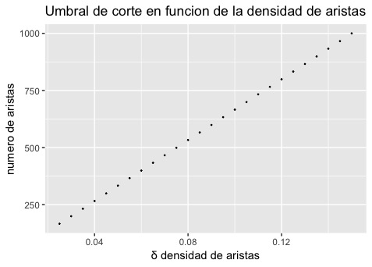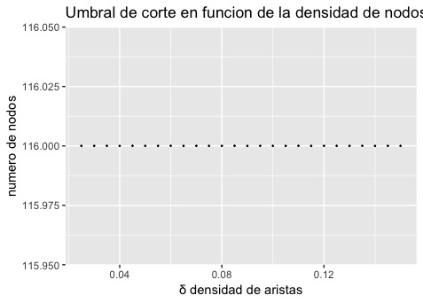Se observa claramente como a medida que aumenta el valor de densidad de arista aparecen mas nodos y agrupamientos entre ellos. Como era de esperar la cantidad de nodos no cambia en función de los valores de ****, mientras que la cantidad de aristas sigue una relación lineal con la densidad de aristas para todos los estadios de sueño.

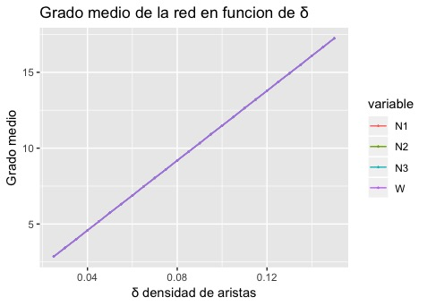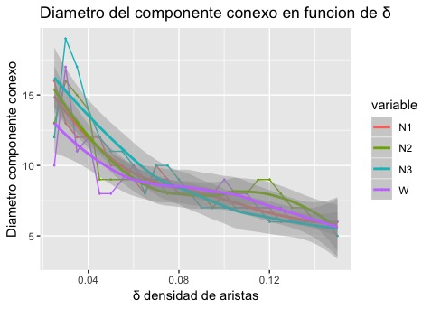A continuación usamos la función ***is.simple*** para verificar que los grafos construidos a partir de las matrices de adyacencia eran de tipo “simple”, es decir no contenían bucles ni aristas múltiples. Como era de esperar para todas las combinaciones de estadios de sueno y densidad de aristas los grafos resultaron ser simples. Asimismo, con la función ***is.connected***, estudiamos si todos los grafos construidos eran conexos, y como era de esperar por haber elegido un rango de densidad de aristas  relativamente bajo, todos y cada uno de ellos contenían elementos no conexos y por tanto era de esperar poder encontrar comunidades y módulos funcionales. Otra métrica que decidimos analizar fue el cambio del diámetro del grafo en función de la densidad de aristas. En este sentido, al tratarse de grafos no conexos, el valor que el algoritmo calcula es el valor de diámetro máximo que corresponde al diámetro del componente conexo del grafo. Otro parámetro que se suele calcular para caracterizar las redes es el grado promedio de cada nodo, es decir la cantidad de aristas promedio que posee cada nodo en la red. Como era de esperar a medida que aumenta la densidad de aristas para cada grafo y cada estadio del sueño aumenta proporcionalmente el grado medio de los nodos de las redes construidas.

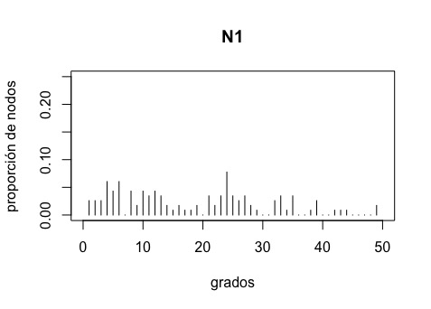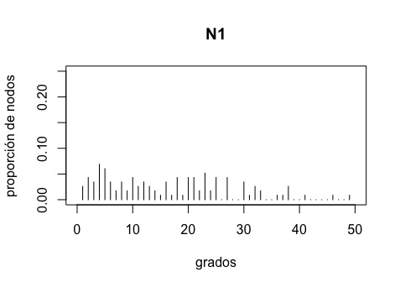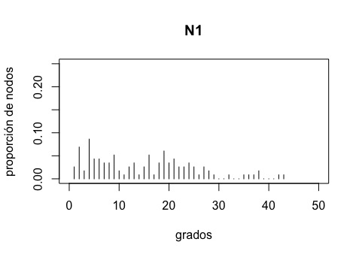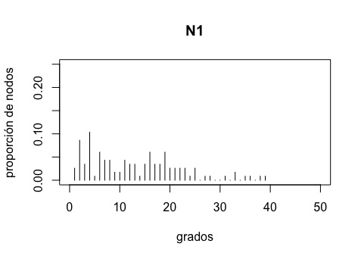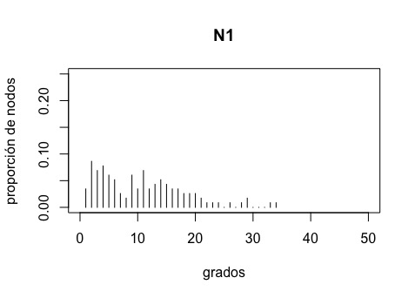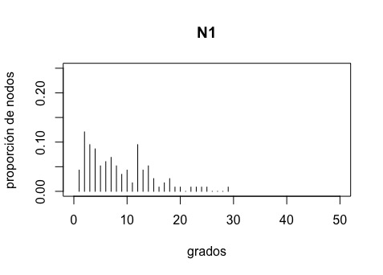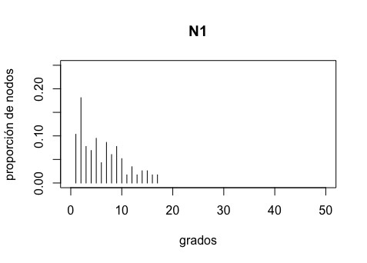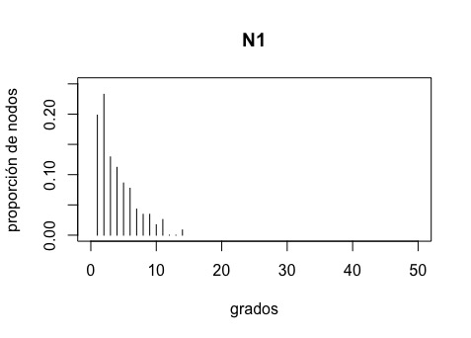Otra métrica importante es estudiar la distribución de grado de los grafos. Para ello se puede estudiar las distribuciones de los grados y las distribuciones acumuladas. Como no observamos un gran diferencia del comportamiento de los distintos parámetros analizados en función de la densidad de aristas para los distintos estadios del sueño, por una cuestión de espacio sólo se muestran los gráficos correspondientes al estadio **N1**.

**Histogramas de distribución de grados en función de valores de densidad de arista  decrecientes**

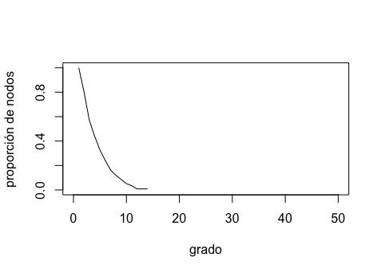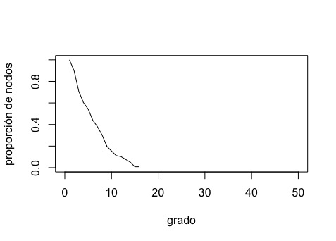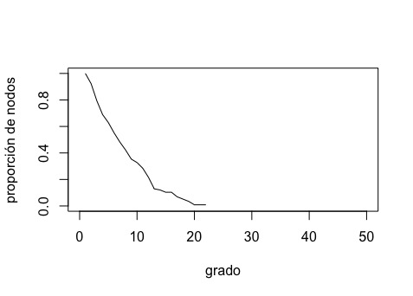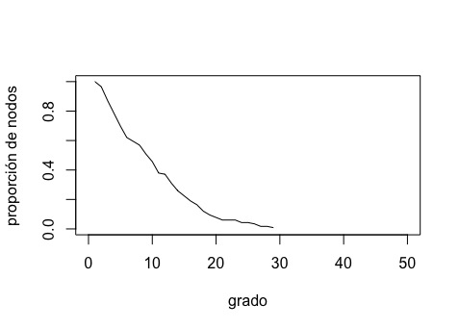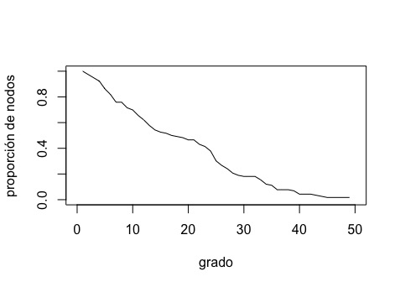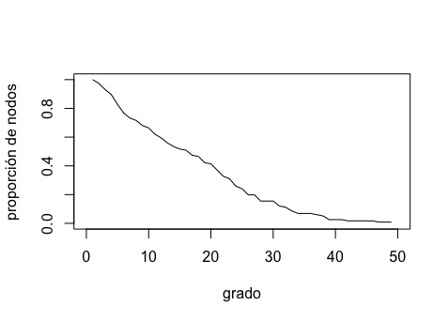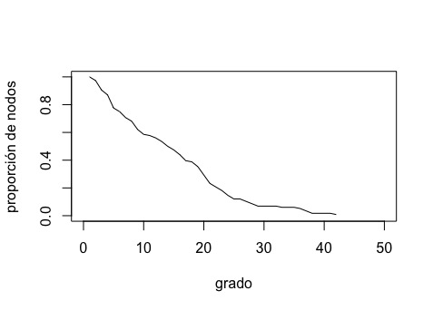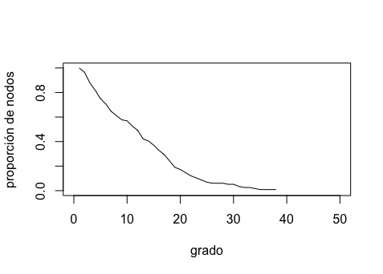Como era de esperar y en correspondencia con los análisis anteriores, a medida que disminuimos los valores de densidad de aristas observamos una mayor tendencia al aumento de la frecuencia de los nodos de menor grado.

**Distribución de grado acumulada en función de valores de densidad de arista  decrecientes**

*Coeficientes de Centralidad*

La centralidad en un grafo se refiere a características de vértices o nodos en dicho grafo, que determinan su importancia relativa dentro de éste. Poder reconocer la centralidad de un nodo puede ayudar a determinar, el impacto que un determinado nodo tiene en la red analizada (personas en redes sociales, palabras en textos, rutas en una red urbana, etc.). Existen distintos coeficientes de centralidad y a continuación presentamos el análisis utilizando 4 de ellos para cada uno de los valores de densidad de arista analizados: Centralidad de grado, Intermediación, Cercanía y Centralidad de autovalores. Al igual que en análisis anteriores sólo presentamos los datos del estadio de sueño N1. Si bien los resultados obtenidos a partir de los distintos coeficientes son distintos en líneas generales se observa una aumento en la cantidad los nodos centrales y una concomitante disminución de valor del coeficiente de centralidad asociado a medida que se disminuye la densidad de aristas  Además hay una consistencia entre los distintos coeficientes indicando que el nono “**Temporal Sup R**” adquiere mayor centralidad a valores bajos de densidad de aristas **** mientras que el nodo “**Precentral_L“** adquiere un rol más importante a valores más altos de **** No presentamos los datos, pero hemos hechos cálculos y observamos que los nodos que adquieren importancia en los distintos estados de sueño son ligeramente distintos y el efecto es más acentuado en los valores más extremos del rango de ** **estudiado. Es de interés entender el rol que estos nodos juegan en los distintos estadíos de sueno y en las transiciones entre ellos.

|  |  |
| --- | --- |
|  | Coeficiente de Centralidad - Centralidad de grado (Degree Centrality) |
| 0.025 | **Temporal_Sup_R Precentral_R Occipital_Sup_L Temporal_Sup_L Rolandic_Oper_R Postcentral_L** |
| 13 10 10 10 9 9 |  |  |  |
| 0.030 | **Temporal_Sup_R Temporal_Sup_L Precentral_R Rolandic_Oper_L Occipital_Sup_L Postcentral_L** |
| 13 12 11 10 10 10 |  |  |  |
| 0.035 | **Temporal_Sup_L Occipital_Sup_L Occipital_Sup_R Postcentral_L Temporal_Sup_R Precentral_L** |
| 14 13 13 13 13 12 |  |  |  |
| 0.040 | **Temporal_Sup_L Rolandic_Oper_L Occipital_Sup_L Occipital_Sup_R Postcentral_L Temporal_Sup_R** |
| 15 13 13 13 13 13 |  |  |  |
| 0.045 | **Postcentral_L Postcentral_R Occipital_Sup_L Temporal_Sup_L Lingual_R Fusiform_R** |  |
| 16 16 15 15 14 14 |  |  |  |
| 0.050 | **Postcentral_R Fusiform_R Postcentral_L Temporal_Sup_R Temporal_Sup_L Precentral_R** |  |
| 21 17 17 17 16 15 |  |  |  |
| 0.055 | **Postcentral_R Fusiform_R Postcentral_L Temporal_Sup_R Precentral_L Temporal_Sup_L** |  |
| 21 18 18 18 17 17 |  |  |  |
| 0.060 | **Postcentral_R Postcentral_L Fusiform_R Precentral_L Temporal_Sup_R Precentral_R** |  |
| 26 23 21 19 19 18 |  |  |  |
| 0.065 | **Postcentral_R Postcentral_L Temporal_Sup_R Fusiform_R Precentral_L Precentral_R** |  |
| 28 24 23 22 21 19 |  |  |  |
| 0.070 | **Postcentral_R Precentral_L Fusiform_R Postcentral_L Temporal_Sup_R Precentral_R** |  |
| 28 24 24 24 23 21 |  |  |  |
| 0.075 | **Postcentral_R Fusiform_R Precentral_L Temporal_Sup_R Postcentral_L Precentral_R** |  |
| 28 27 25 25 24 22 |  |  |  |
| 0.080 | **Precentral_L Postcentral_R Fusiform_R Temporal_Sup_R Precentral_R Postcentral_L** |  |
| 29 29 27 27 26 24 |  |  |  |
| 0.085 | **Precentral_L Postcentral_R Fusiform_R Temporal_Sup_R Precentral_R Postcentral_L** |  |
| 33 32 28 28 27 25 |  |  |  |
| 0.090 | **Precentral_L Postcentral_R Precentral_R Fusiform_R Temporal_Sup_R Postcentral_L** |  |
| 34 33 29 29 29 27 |  |  |  |
| 0.095 | **Precentral_L Postcentral_R Precentral_R Temporal_Sup_R Fusiform_R Postcentral_L** |  |
| 37 33 32 30 29 29 |  |  |  |
| 0.100 | **Precentral_L Postcentral_R Precentral_R Postcentral_L Temporal_Sup_R Fusiform_R** |  |
| 38 35 34 31 31 30 |  |  |  |
| 0.105 | **Precentral_L Precentral_R Postcentral_R Temporal_Sup_R Postcentral_L Temporal_Sup_L** |  |
| 38 37 35 34 32 32 |  |  |  |
| 0.110 | **Precentral_L Precentral_R Postcentral_L Postcentral_R Temporal_Sup_R Temporal_Sup_L** |  |
| 40 39 36 35 35 33 |  |  |  |
| 0.115 | **Precentral_L Precentral_R Postcentral_L Temporal_Sup_R Postcentral_R Temporal_Sup_L** |  |
| 41 40 36 36 35 35 |  |  |  |
| 0.120 | **Precentral_R Precentral_L Postcentral_L Temporal_Sup_R Postcentral_R Temporal_Sup_L** |  |
| 42 41 37 37 36 35 |  |  |  |
| 0.125 | **Precentral_L Precentral_R Postcentral_L Temporal_Sup_R Postcentral_R Temporal_Sup_L** |  |
| 44 43 38 37 36 36 |  |  |  |
| 0.130 | **Precentral_R Precentral_L Postcentral_L Postcentral_R Temporal_Sup_L Temporal_Sup_R** |  |
| 45 44 38 37 37 37 |  |  |  |
| 0.135 | **Precentral_R Precentral_L Postcentral_L Postcentral_R Temporal_Sup_L Temporal_Sup_R** |  |
| 48 45 40 37 37 37 |  |  |  |
| 0.140 | **Precentral_R Precentral_L Postcentral_L Temporal_Sup_R Postcentral_R Temporal_Sup_L** |  |
| 48 46 41 39 38 38 |  |  |  |
| 0.145 | **Precentral_R Precentral_L Temporal_Mid_R Postcentral_L Temporal_Sup_R Postcentral_R** |  |
| 48 47 43 41 41 38 |  |  |  |
| 0.150 | **Precentral_L Precentral_R Temporal_Mid_R Temporal_Sup_R Postcentral_L Postcentral_R** |  |
| 48 48 43 42 41 38 |  |  |  |

|  |  |  |  |  |
| --- | --- | --- | --- | --- |
|  | Coeficiente de Centralidad - Intermediación (Betweenness) | | | |
| 0.025 | **Temporal_Sup_R Temporal_Inf_R Temporal_Pole_Sup_R Fusiform_R Temporal_Pole_Sup_L Frontal_Inf_Orb_L** | | | |
| 959.3708 741.5000 652.0747 628.4667 616.0000 586.0000 | | | | | | | |  |
| 0.030 | **Temporal_Pole_Sup_R Temporal_Sup_R Frontal_Inf_Orb_R Frontal_Inf_Tri_R Frontal_Mid_R Fusiform_R** | | | |
| 779.8077 722.0999 650.3333 592.6667 477.0000 459.0843 | | | | | | | |  |
| 0.035 | **Precentral_L Frontal_Inf_Tri_L Temporal_Sup_R Frontal_Mid_L Cingulum_Mid_L Temporal_Mid_R** | | | |
| 706.5004 552.2628 501.5912 441.7558 429.5499 429.4887 |  | |  | | |
| 0.040 | **Precentral_L Postcentral_R Frontal_Inf_Tri_L Frontal_Mid_L Parietal_Sup_L Temporal_Sup_L** | |  | | |
| 751.9366 722.4068 669.3238 564.1366 406.9415 294.3070 |  | |  | | |
| 0.045 | **Precentral_L Frontal_Inf_Tri_L Frontal_Mid_L Postcentral_R Parietal_Sup_L Postcentral_L** | |  | | |
| 767.6970 689.4757 583.7799 572.8040 302.6080 238.2645 |  | |  | | |
| 0.050 | **Frontal_Mid_L Frontal_Inf_Tri_L Postcentral_R Precentral_L Parietal_Sup_L Parietal_Inf_L** | |  | | |
| 604.7435 507.5282 343.0575 341.7951 334.4826 312.5679 |  | |  | | |
| 0.055 | **Frontal_Mid_L Precentral_L Fusiform_R Postcentral_R Parietal_Inf_L Temporal_Mid_L** |  | |  | | |
| 717.6309 701.1994 452.6317 371.6527 298.5300 275.5525 |  | |  | | |
| 0.060 | **Precentral_L Frontal_Mid_L Fusiform_R Postcentral_R Temporal_Mid_L Postcentral_L** | |  | | |
| 633.2771 630.1012 467.5923 320.6766 318.8069 228.7155 |  | |  | | |
| 0.065 | **Frontal_Mid_L Precentral_L Fusiform_R Postcentral_R Frontal_Mid_R Temporal_Mid_L** | |  | | |
| 563.8870 493.7203 455.6857 316.5784 281.0242 260.9712 |  | |  | | |
| 0.070 | **Fusiform_R Cerebelum_6_R Precentral_L Frontal_Mid_L Cerebelum_8_R Temporal_Mid_L** | |  | | |
| 1926.6209 1424.4798 926.9809 824.4966 421.2190 329.3049 |  | |  | | |
| 0.075 | **Fusiform_R Cerebelum_6_R Precentral_L Cerebelum_4_5_L Temporal_Inf_R Frontal_Mid_L** | |  | | |
| 1962.1593 1144.3110 541.5959 515.0340 427.8880 397.3788 |  | |  | | |
| 0.080 | **Fusiform_R Cerebelum_6_R Precentral_L Cerebelum_4_5_L Precentral_R Frontal_Sup_L** | |  | | |
| 1945.1281 1090.8517 579.7227 560.4712 501.8633 364.8309 |  | |  | | |
| 0.085 | **Fusiform_R Cerebelum_6_R Precentral_L Cerebelum_4_5_L Frontal_Sup_L Precentral_R** | |  | | |
| 1912.2218 1158.4474 548.4271 475.6515 408.0448 402.0133 |  | |  | | |
| 0.090 | **Fusiform_R Cerebelum_6_R Cerebelum_4_5_L Precentral_L Frontal_Sup_L Precentral_R** | |  | | |
| 1881.8359 1149.9674 479.4242 456.9282 400.8299 340.9733 |  | |  | | |
| 0.095 | **Fusiform_R Cerebelum_6_R Precentral_L Cerebelum_4_5_L Frontal_Sup_L Precentral_R** | |  | | |
| 1853.7999 1159.2126 518.9624 467.8889 347.7990 300.0614 |  | |  | | |
| 0.100 | **Fusiform_R Fusiform_L Cerebelum_6_R Precentral_L Cerebelum_6_L Cerebelum_4_5_L** | |  | | |
| 1268.4453 781.3419 732.4124 500.7590 456.7600 378.1023 |  | |  | | |
| 0.105 | **Fusiform_L Fusiform_R Cerebelum_6_R Cerebelum_6_L Precentral_L Cerebelum_4_5_L** | |  | | |
| 1162.4660 950.3688 840.9337 452.8636 438.7507 377.9265 |  | |  | | |
| 0.110 | **Fusiform_L Fusiform_R Cerebelum_6_R Cerebelum_6_L Precentral_L Cerebelum_4_5_L** | |  | | |
| 1147.9031 942.9541 839.4660 445.8573 400.5495 377.9985 |  | |  | | |
| 0.115 | **Fusiform_L Fusiform_R Cerebelum_6_R ParaHippocampal_R Cerebelum_6_L Precentral_L** | | | |
| 1117.2850 1024.0440 802.3743 491.5000 435.5128 401.4347 | | | | | | | |  |
| 0.120 | **Fusiform_L Cerebelum_6_R Fusiform_R ParaHippocampal_R Lingual_R Cerebelum_6_L** | | | |
| 994.2643 881.3253 849.5512 488.5000 415.1811 366.9835 | | | | | | |  |  |
| 0.125 | **Fusiform_L Cerebelum_6_R Fusiform_R ParaHippocampal_R Lingual_R Cerebelum_6_L** | | | |
| 1048.9748 865.7154 792.0801 488.5000 418.7208 380.2620 | | | | | | | |  |
| 0.130 | **Fusiform_L Cerebelum_6_R Fusiform_R ParaHippocampal_R Frontal_Sup_L Lingual_R** | | | |
| 939.0811 920.1831 749.6846 488.5000 397.8315 346.7270 | | | | | | |  |  |
| 0.135 | **Fusiform_L Cerebelum_6_R Fusiform_R ParaHippocampal_R Lingual_R Frontal_Sup_L** | | | |
| 989.8586 890.5855 657.3521 486.5000 409.7366 392.0583 | | | | | | |  |  |
| 0.140 | **Fusiform_L Cerebelum_6_R Fusiform_R ParaHippocampal_R Frontal_Sup_L Lingual_R** | | | |
| 977.1357 898.9075 686.9292 486.5000 413.2554 394.7106 | | | | | | |  |  |
| 0.145 | **Cerebelum_6_R Fusiform_L Fusiform_R ParaHippocampal_R Lingual_R Frontal_Sup_L** | | | |
| 960.3785 931.3021 700.0314 486.5000 405.3400 366.7393 | | | | | | |  |  |
| 0.150 | **Cerebelum_6_R Fusiform_L Fusiform_R ParaHippocampal_R Lingual_R Cerebelum_6_L** | | | |
| 840.5009 767.9137 561.5511 488.2358 397.8438 324.1356 | | | | | | |  |  |

|  |  |
| --- | --- |
|  | Coeficiente de Centralidad - Cercanía (Closeness) |
| 0.025 | **Temporal_Sup_R Temporal_Mid_L Temporal_Mid_R Temporal_Pole_Sup_R Temporal_Sup_L Temporal_Inf_R** |
| 0.0001463486 0.0001460494 0.0001460280 0.0001458576 0.0001458364 0.0001456876 |
| 0.030 | **Temporal_Sup_R Temporal_Sup_L Temporal_Mid_R Temporal_Pole_Sup_R Precentral_R Precentral_L** |
| 0.0001574803 0.0001571339 0.0001570105 0.0001569366 0.0001568381 0.0001567398 |
| 0.035 | **Precentral_L Temporal_Sup_R Postcentral_L Precentral_R Temporal_Mid_R Supp_Motor_Area_R** |
| 0.0001639344 0.0001638538 0.0001636126 0.0001635323 0.0001634788 0.0001634521 |
| 0.040 | **Postcentral_R Precentral_L Temporal_Sup_L Temporal_Sup_R Rolandic_Oper_L Postcentral_L** | | |  |
| 0.0001812579 0.0001811922 0.0001810282 0.0001809300 0.0001807338 0.0001807011 | | |  |
| 0.045 | **Postcentral_R Precentral_L Postcentral_L Temporal_Sup_L Temporal_Sup_R Precentral_R** | | |  |
| 0.0001892148 0.0001890717 0.0001890359 0.0001888574 0.0001888218 0.0001886792 | | |  |
| 0.050 | **Postcentral_R Precentral_L Temporal_Sup_R Temporal_Mid_L Postcentral_L Frontal_Inf_Tri_L** |
| 0.0001896454 0.0001895735 0.0001893939 0.0001893581 0.0001892506 0.0001891790 |
| 0.055 | **Precentral_L Postcentral_R Temporal_Sup_R Postcentral_L Temporal_Sup_L Precentral_R** | | |  |
| 0.0002184360 0.0002181025 0.0002179599 0.0002176752 0.0002174859 0.0002173913 | | |  |
| 0.060 | **Precentral_L Postcentral_R Postcentral_L Temporal_Sup_R Precentral_R Temporal_Sup_L** | | |  |
| 0.0002189142 0.0002186748 0.0002184837 0.0002184360 0.0002181501 0.0002179124 | | |  |
| 0.065 | **Precentral_L Postcentral_R Temporal_Sup_R Postcentral_L Temporal_Sup_L Precentral_R** | | |  |
| 0.0002192502 0.0002190101 0.0002188663 0.0002186748 0.0002184837 0.0002183406 | | |  |
| 0.070 | **Precentral_L Fusiform_R Postcentral_R Temporal_Sup_R Postcentral_L Temporal_Sup_L** | | |  |
| 0.0004139073 0.0004139073 0.0004113534 0.0004111842 0.0004103406 0.0004100041 | | |  |
| 0.075 | **Fusiform_R Precentral_L Postcentral_R Temporal_Sup_R Temporal_Inf_R Postcentral_L** | | |  |
| 0.0004842615 0.0004821601 0.0004796163 0.0004791567 0.0004789272 0.0004782401 | | |  |
| 0.080 | **Fusiform_R Precentral_L Precentral_R Postcentral_R Temporal_Sup_R Postcentral_L** | |  |  |
| 0.0004861449 0.0004840271 0.0004828585 0.0004814636 0.0004805382 0.0004798464 | | |  |
| 0.085 | **Fusiform_R Precentral_L Precentral_R Postcentral_R Temporal_Sup_R Precuneus_L** | |  |  |
| 0.0004878049 0.0004856727 0.0004837929 0.0004830918 0.0004816956 0.0004812320 | | |  |
| 0.090 | **Fusiform_R Precentral_L Precentral_R Postcentral_R Temporal_Sup_R Postcentral_L** | |  |  |
| 0.0004880429 0.0004859086 0.0004842615 0.0004833253 0.0004819277 0.0004816956 | | |  |
| 0.095 | **Fusiform_R Precentral_L Precentral_R Postcentral_R Temporal_Inf_R Temporal_Sup_R** | | |  |
| 0.0004882812 0.0004873294 0.0004854369 0.0004835590 0.0004830918 0.0004828585 | | |  |
| 0.100 | **Fusiform_R Precentral_L Precentral_R Fusiform_L Postcentral_R Postcentral_L** | |  |  |
| 0.0004887586 0.0004880429 0.0004861449 0.0004856727 0.0004849661 0.0004840271 | |  |  |
| 0.105 | **Fusiform_R Precentral_L Fusiform_L Precentral_R Postcentral_R Temporal_Sup_R** | |  |  |
| 0.0005178664 0.0005170631 0.0005165289 0.0005159959 0.0005136107 0.0005130836 | | |  |
| 0.110 | **Fusiform_R Precentral_L Precentral_R Fusiform_L Postcentral_L Precuneus_L** | |  |  |
| 0.0005178664 0.0005175983 0.0005170631 0.0005165289 0.0005141388 0.0005138746 | |  |  |
| 0.115 | **Fusiform_R Precentral_L Precentral_R Fusiform_L Precuneus_L Temporal_Sup_R** | |  |  |
| 0.0005871991 0.0005868545 0.0005858231 0.0005851375 0.0005834306 0.0005827506 | | |  |
| 0.120 | **Fusiform_R Precentral_L Precentral_R Fusiform_L Lingual_R Precuneus_L** | |  |  |
| 0.0005871991 0.0005868545 0.0005865103 0.0005858231 0.0005841121 0.0005837712 | |  |  |
| 0.125 | **Precentral_L Fusiform_L Fusiform_R Precentral_R Lingual_R Precuneus_L** | |  |  |
| 0.0005878895 0.0005878895 0.0005878895 0.0005868545 0.0005854801 0.0005847953 | |  |  |
| 0.130 | **Precentral_L Fusiform_L Fusiform_R Precentral_R Lingual_R Precuneus_L** | |  |  |
| 0.0005885815 0.0005882353 0.0005882353 0.0005878895 0.0005858231 0.0005854801 | |  |  |
| 0.135 | **Precentral_R Precentral_L Fusiform_L Fusiform_R Lingual_R Precuneus_L** | |  |  |
| 0.0005903188 0.0005892752 0.0005892752 0.0005885815 0.0005871991 0.0005858231 | |  |  |
| 0.140 | **Precentral_R Precentral_L Fusiform_L Fusiform_R Lingual_R Precuneus_L** | |  |  |
| 0.0005903188 0.0005896226 0.0005892752 0.0005889282 0.0005871991 0.0005861665 | |  |  |
| 0.145 | **Precentral_R Precentral_L Fusiform_L Fusiform_R Temporal_Mid_R Lingual_R** | |  |  |
| 0.0005903188 0.0005899705 0.0005896226 0.0005896226 0.0005885815 0.0005878895 | | |  |
| 0.150 | **Precentral_L Precentral_R Fusiform_L Fusiform_R Lingual_R Temporal_Mid_R** | |  |  |
| 0.0005903188 0.0005903188 0.0005903188 0.0005899705 0.0005885815 0.0005885815 | | |  |

|  |  |  |
| --- | --- | --- |
|  | Coeficiente de Centralidad - Centralidad de autovectores (Eigenvector centrality) | |
| 0.025 | **Temporal_Sup_R Temporal_Sup_L Postcentral_L Precentral_R Rolandic_Oper_R Rolandic_Oper_L** | |
| 1.0000000 0.8964205 0.8393804 0.8247699 0.8223167 0.7251816 |  |
| 0.030 | **Temporal_Sup_R Temporal_Sup_L Precentral_R Postcentral_L Rolandic_Oper_L Rolandic_Oper_R** | |
| 1.0000000 0.9812678 0.8776958 0.8748575 0.8475809 0.7877139 |  |
| 0.035 | **Postcentral_L Temporal_Sup_L Temporal_Sup_R Rolandic_Oper_L Precentral_R Precentral_L** | |
| 1.0000000 0.9993018 0.9485750 0.8913658 0.8850161 0.8371515 |  |
| 0.040 | **Temporal_Sup_L Rolandic_Oper_L Postcentral_L Temporal_Sup_R Precentral_R Rolandic_Oper_R** | |
| 1.0000000 0.9686904 0.9449787 0.9326535 0.8857457 0.8555444 |  |
| 0.045 | **Postcentral_R Occipital_Sup_L Lingual_R Postcentral_L Occipital_Sup_R Calcarine_L** |  |
| 1.0000000 0.9441384 0.9295313 0.9083556 0.7932576 0.7920298 |  |
| 0.050 | **Postcentral_R Postcentral_L Temporal_Sup_R Lingual_R Occipital_Sup_L Fusiform_R** |  |
| 1.0000000 0.7747053 0.7228330 0.7148244 0.6930176 0.6929349 |  |
| 0.055 | **Postcentral_R Postcentral_L Temporal_Sup_R Temporal_Sup_L Precentral_R Rolandic_Oper_L** | |
| 1.0000000 0.8491072 0.7919899 0.7304080 0.7269121 0.7051966 |  |
| 0.060 | **Postcentral_R Postcentral_L Fusiform_R Occipital_Sup_L Lingual_R Occipital_Sup_R** |  |
| 1.0000000 0.8946283 0.7009898 0.6909463 0.6804092 0.6382322 |  |
| 0.065 | **Postcentral_R Postcentral_L Temporal_Sup_R Precentral_R Fusiform_R Lingual_R** |  |
| 1.0000000 0.8932466 0.7173641 0.6853967 0.6757596 0.6568983 |  |
| 0.070 | **Postcentral_R Postcentral_L Precentral_R Precentral_L Fusiform_R Temporal_Sup_R** |  |
| 1.0000000 0.8945711 0.7510610 0.7343902 0.7321433 0.7221161 |  |
| 0.075 | **Postcentral_R Postcentral_L Fusiform_R Precentral_R Temporal_Sup_R Precentral_L** |  |
| 1.0000000 0.8901766 0.8184750 0.8026572 0.7757787 0.7654640 |  |
| 0.080 | **Postcentral_R Postcentral_L Precentral_R Precentral_L Fusiform_R Temporal_Sup_R** |  |
| 1.0000000 0.8608318 0.8531804 0.8346455 0.7817165 0.7684993 |  |
| 0.085 | **Postcentral_R Precentral_L Precentral_R Postcentral_L Fusiform_R Temporal_Sup_R** |  |
| 1.0000000 0.9040261 0.8370724 0.8300884 0.7751351 0.7563237 |  |
| 0.090 | **Postcentral_R Precentral_L Precentral_R Postcentral_L Fusiform_R Temporal_Sup_R** |  |
| 1.0000000 0.9192171 0.8657689 0.8550663 0.7822272 0.7705584 |  |
| 0.095 | **Postcentral_R Precentral_L Precentral_R Postcentral_L Temporal_Sup_R Fusiform_R** |  |
| 1.0000000 0.9772345 0.9412534 0.8983888 0.8102092 0.7863524 |  |
| 0.100 | **Postcentral_R Precentral_L Precentral_R Postcentral_L Fusiform_R Temporal_Sup_R** |  |
| 1.0000000 0.9616977 0.9419070 0.9090514 0.7962649 0.7877352 |  |
| 0.105 | **Precentral_R Postcentral_R Precentral_L Postcentral_L Temporal_Sup_R Temporal_Sup_L** |  |
| 1.0000000 0.9847360 0.9575098 0.9191169 0.8550220 0.8283197 |  |
| 0.110 | **Precentral_R Precentral_L Postcentral_L Postcentral_R Temporal_Sup_R Temporal_Sup_L** |  |
| 1.0000000 0.9861892 0.9666250 0.9505111 0.8495521 0.8104610 |  |
| 0.115 | **Precentral_R Precentral_L Postcentral_L Postcentral_R Temporal_Sup_R Temporal_Sup_L** |  |
| 1.0000000 0.9869199 0.9522928 0.9359008 0.8630404 0.8396829 |  |
| 0.120 | **Precentral_R Precentral_L Postcentral_L Postcentral_R Temporal_Sup_R Temporal_Sup_L** |  |
| 1.0000000 0.9564208 0.9332810 0.9169708 0.8419897 0.8035324 |  |
| 0.125 | **Precentral_L Precentral_R Postcentral_L Postcentral_R Temporal_Sup_R Temporal_Sup_L** |  |
| 1.0000000 0.9955579 0.9256915 0.8879952 0.8304025 0.8146290 |  |
| 0.130 | **Precentral_R Precentral_L Postcentral_L Postcentral_R Temporal_Sup_R Temporal_Sup_L** |  |
| 1.0000000 0.9700290 0.8995485 0.8812628 0.8021602 0.8021602 |  |
| 0.135 | **Precentral_R Precentral_L Postcentral_L Postcentral_R Temporal_Sup_L Temporal_Sup_R** |  |
| 1.0000000 0.9425083 0.8804438 0.8309088 0.7592947 0.7592947 |  |
| 0.140 | **Precentral_R Precentral_L Postcentral_L Postcentral_R Temporal_Sup_R Temporal_Sup_L** |  |
| 1.0000000 0.9541839 0.8937093 0.8473535 0.8019446 0.7672425 |  |
| 0.145 | **Precentral_R Precentral_L Postcentral_L Postcentral_R Temporal_Sup_R Temporal_Mid_R** |  |
| 1.0000000 0.9713652 0.8889173 0.8435389 0.8400350 0.8366821 |  |
| 0.150 | **Precentral_R Precentral_L Postcentral_L Temporal_Sup_R Postcentral_R Temporal_Mid_R** |  |
| 1.0000000 0.9909900 0.8879264 0.8484140 0.8409836 0.8317992 |  |

*Coeficientes de Agrupamiento o Clustering*

El coeficiente de agrupamiento (clustering coefficient) de un vértice en un grafo cuantifica qué tanto está de agrupado (o interconectado) con sus vecinos. Se puede decir que si el vértice está agrupado como un grafo completo su valor es máximo, mientras que un valor pequeño indica un vértice poco agrupado en la red.

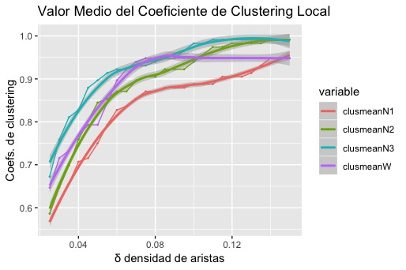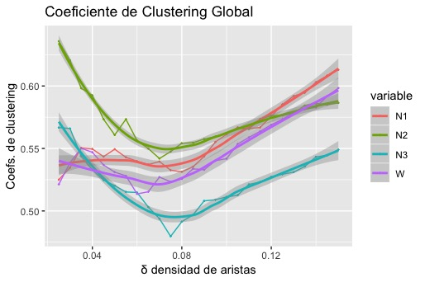Existen diversos modos de medir agrupamiento que explotan y miden distintas características de los grafos. En un primer acercamiento usamos el calculo de la transitividad o coeficiente de clustering, entendida como una medida de la probabilidad que los vértices adyacentes de un vértice determinado estén conectados. Se puede calcular tanto en forma local para cada nodo o para el grafo en su totalidad. Para poder comprar los distintos estadios de sueño calculamos el coeficiente de clustering global para cada estadío (**N1**, **N2**, **N3** y W**)** y cada valor de densidad **** de aristas antes indicada. A medida que el grafo se vuelvo menos conexo, porque la densidad de aristas disminuye, se observa una disminución en valor del coeficiente de clustering. Sin embargo existe un mínimo local a partir del cual el coeficiente de clustering aumenta de nuevo. Además es interesante destacar que los estadíos **W** y **N1** tiene comportamientos más similares entre si que los **N2** y **N3**. Procedimos también a calcular el valor promedio del coeficiente local para cada estadio de sueño y cada valor de densidad de aristas. Es interesante observar que el punto de inflexión donde el coeficiente de clustering global posee un mínimo, el coeficiente de clustering local comienza a disminuir abruptamente. Valores pequeños de coeficientes de clustering local están asociados a comportamientos tipo “mundo pequeños” donde las conexión no se dan en forma azarosa sino que algunos nodos están más conectados que otros.

*Detección de estructuras de comunidades basados en la intermediación de aristas. (Community structure detection based on edge betweenness)*

Por ultimo utilizamos el algoritmo **cluster_edge_betweenness** para calcular las distintas comunidades presentes en los grafos derivados de distintos estadios de sueño para distintos valores de densidad de aristas. Como se puede observar de los grafos presentados a continuación y en concordancia con el análisis previamente presentado, se evidencia que a medida que la densidad de aristas aumenta el grafo tiende a aglutinarse en un único componente conexo y a presentar un menor número de comunidades. Por otro lado, a medida que disminuye la densidad de aristas se empiezan a encontrar módulos más pequeños y distinguibles y para valores muy bajos de  los grafos tienden a ser mayormente des conexos.

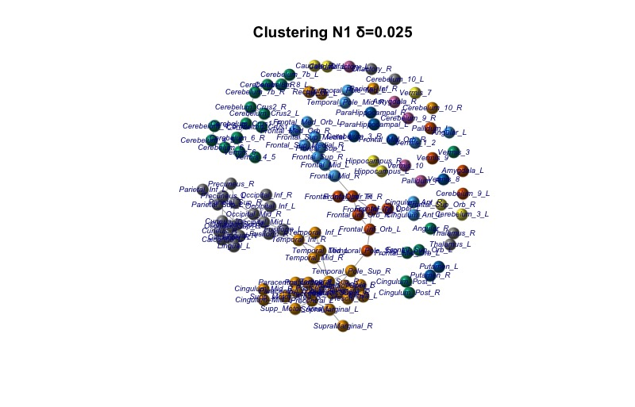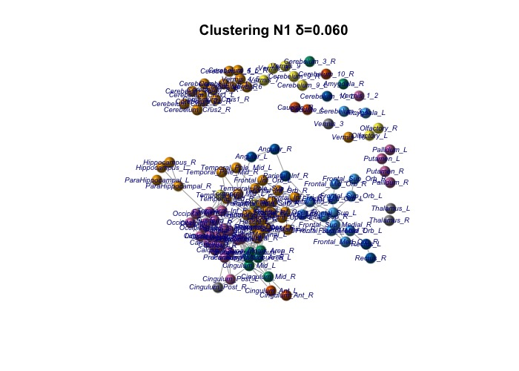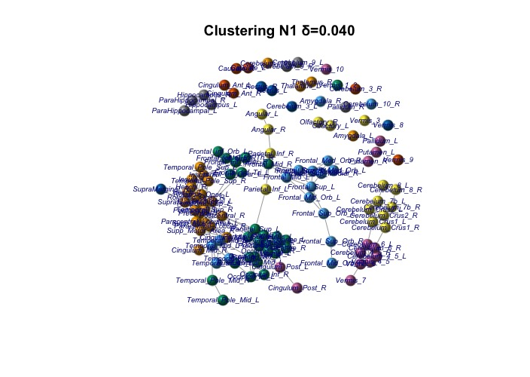

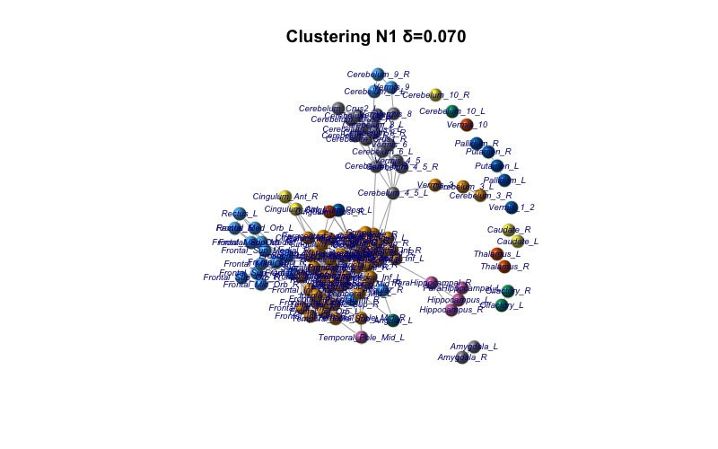

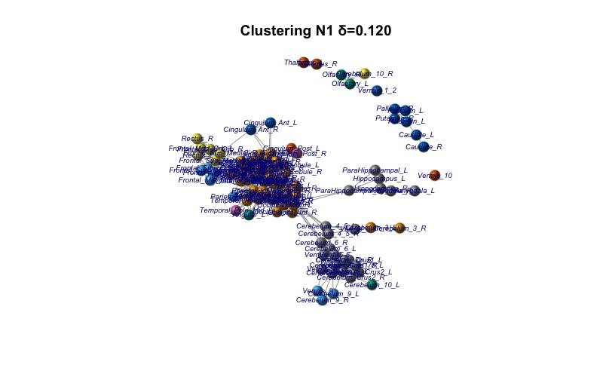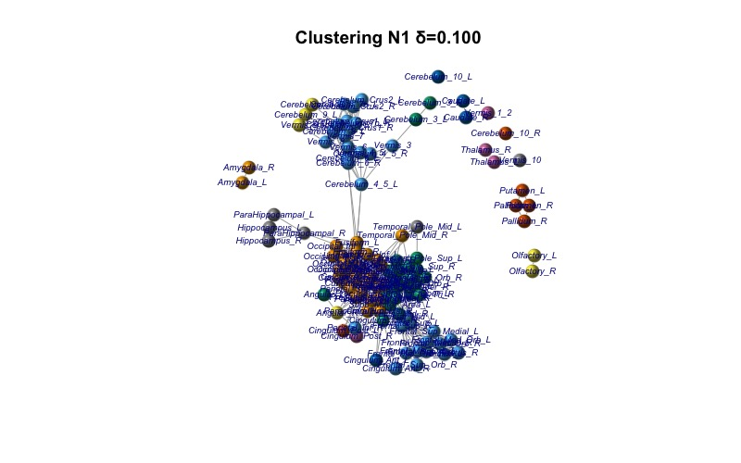

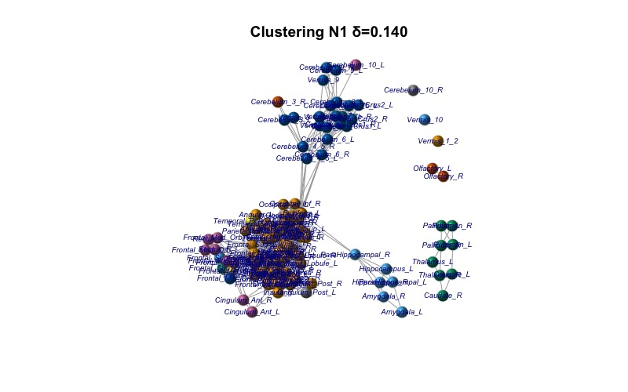

1. **Comunidades y Coeficiente de Modularidad**

En el siguiente apartado, graficará el coeficiente de modularidad (Q) junto a la cantidad de comunidades obtenidas (Nc) través del algoritmo de clusterización de Louvain. Todos los estadíos a su vez, serán comparados contra una red random.

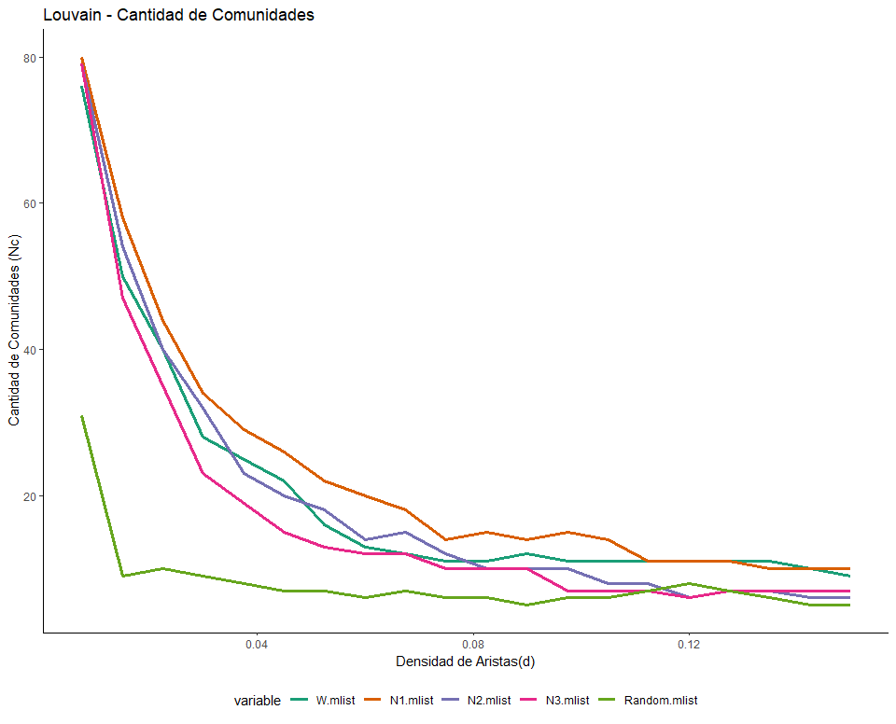

En el siguiente gráfico se puede observar como a medida que aumenta la densidad mínima de las aristas, el número de comunidades cae de manera no lineal. A su vez si se lo compara contra la red random, la cantidad de comunidades es mucho mayor.

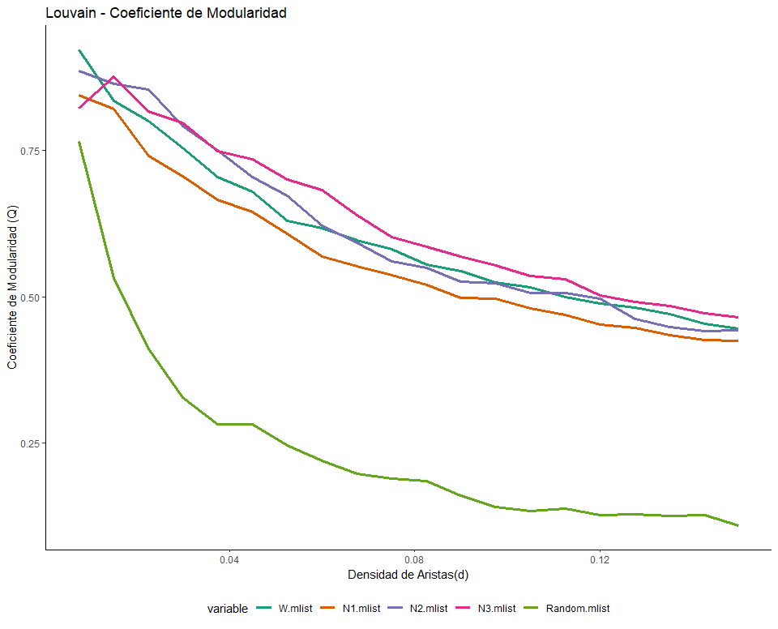

Si se realiza la misma comparativa para el coeficiente de modularidad, se pueden observar dos cosas muy notorias: a) la primera es que la modularidad de las redes random cae muy rápido a medida que se incrementa la densidad de las aristas; y b) que la modularidad del cerebro a lo largo de los 4 estadíos, pareciera mantener el coeficiente de modularidad alto.

**Opcional 1:** Girvan – Newman

En el siguiente apartado se recrearan los gráficos del punto anterior, contra la implementación de búsqueda de comunidades en grafos propuesta por Girvan y Newman (2002). También considerando que la heurística propuesta por estos autores es distinta, se medirá el tiempo de ejecución y se lo comparará con el algoritmo de Louvain.

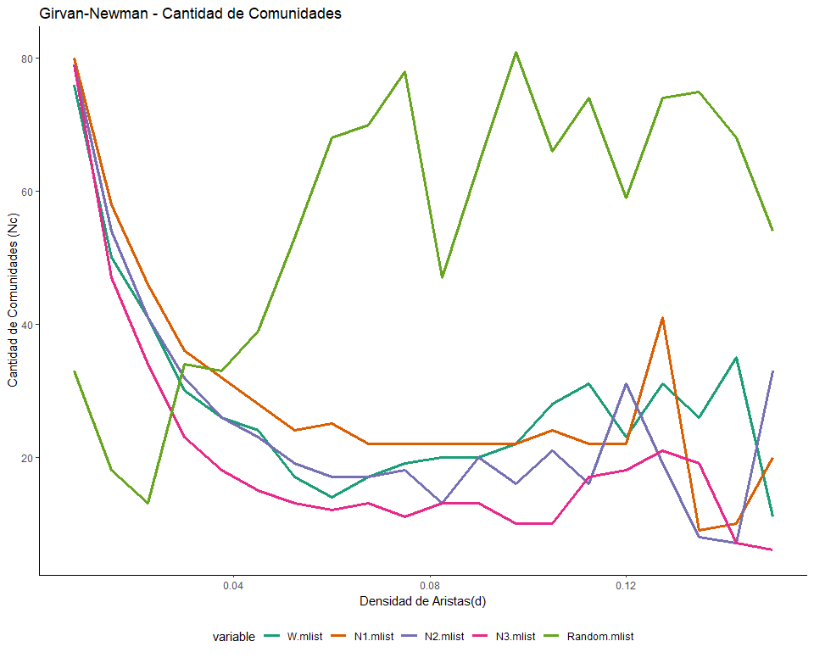

Al analizar el gráfico de la cantidad de comunidades con Girvan-Newman, se puede observar que existe un comportamiento inverso en la cantidad de comunidades de la red random con respecto a los estadíos del sueño. Además se puede observar un comportamiento bastante inestable y erráticos.

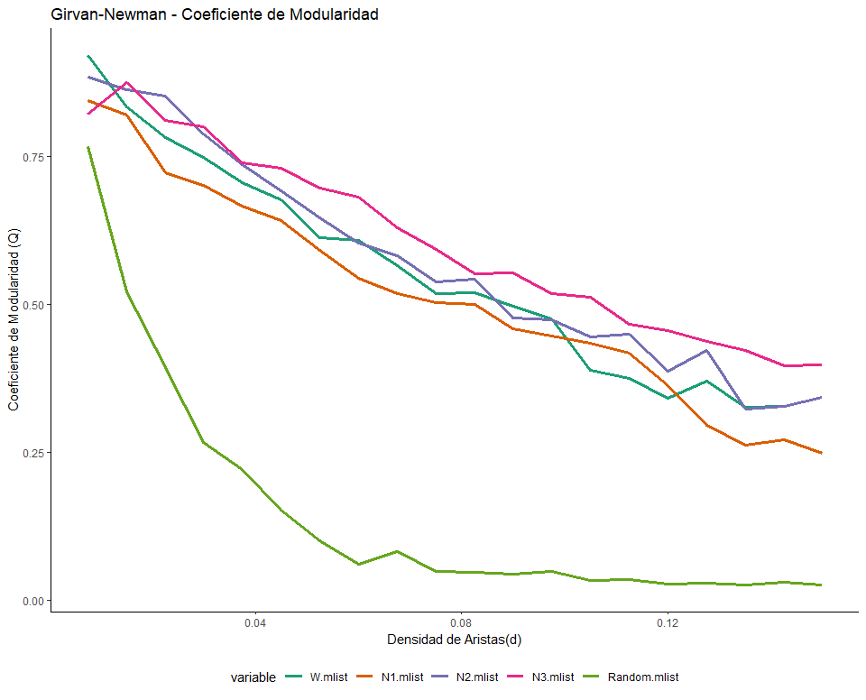

Por el contrario, si se observa el gráfico generado para el coeficiente de modularidad, se puede observar un comportamiento mucho más estable y similar al obtenido utilizando Louvain.

En cuanto al tiempo de ejecución, Louvain es un algoritmo veloz que podría funcionar hasta 60 veces mas rápido:

* Louvain: 0.597 secs
* Girvan-Newman: 1.07 mins

1. **Estadística**

Para el siguiente apartado, se recrearán las curvas de cantidad de Comunidades (**Nc**) del punto anterior y las curvas de coeficiente de modularidad (**Q**). A diferencia del punto anterior, para este análisis no se utilizará la matriz promedio de los 18 sujetos, sino que se realizará el análisis de grafo sobre cada uno de los sujetos y a partir de allí se extraerán conclusiones al contrastar la diferencia entre los estadíos de sueño de los sujetos (**W**, **N1**, **N2**, **N3**) realizando un test de AnoVa para las posibles densidades de aristas contempladas.

Por otra parte, se espera recrear los análisis realizados por *Tagliazucchi et al. (2013)*, donde el enfoque fue similar y se utilizó AnoVa para determinar si las diferencias entre la modularidad y la cantidad de comunidades a lo largo de los estadíos de sueño variaba o si efectivamente eran un fenómeno asociado a un resultado aleatorio de individuos. Para todos los análisis para distintos niveles de densidad de aristas, se utilizó el algoritmo de clusterización de Louvain, el cual es la implementación en **R** del algoritmo formulado por *Blondel et al. (2008)*.

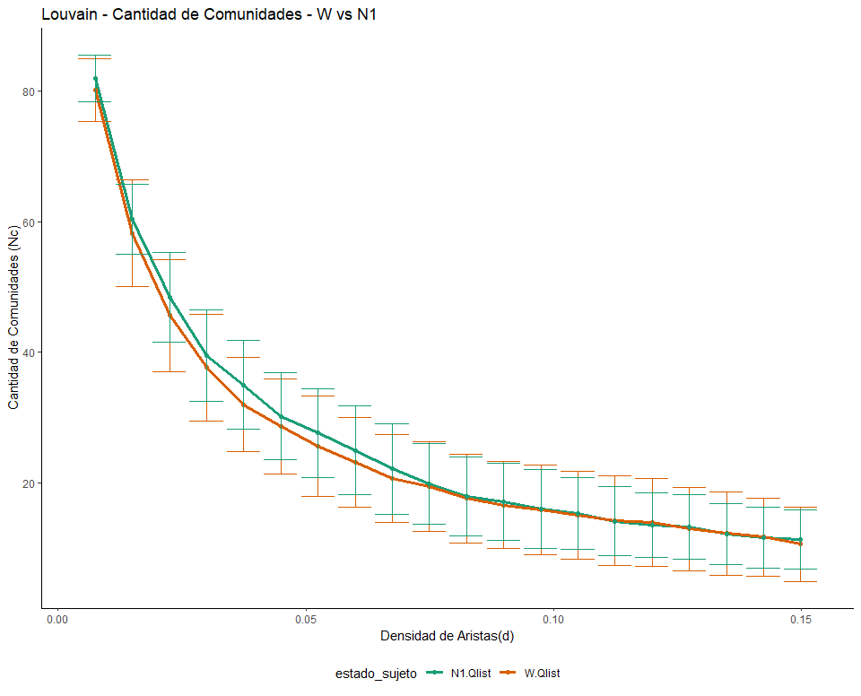

Cuando se observa el comportamiento del primer estadío del sueño a lo largo de distintos niveles de densidad de aristas, se puede observar a simple vista que no parecería existir diferencias significativas entre estar despierto (**W**) y el 1er estadío del sueño (**N1**).

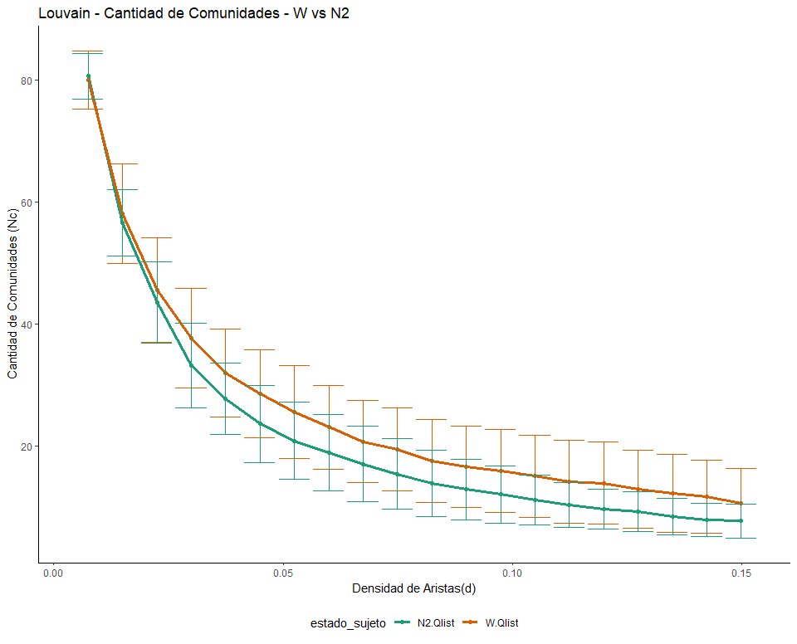

En cambio, al observar la segunda gráfica, cuando se compara **W** con el segundo estadío del sueño (**N2**) se puede observar que para niveles muy bajos de densidad de aristas la cantidad de comunidades en ambos estadíos parecería igual. Mientras que al observar niveles densidad de aristas mayores, se puede observar como existe una diferencia entre ambos estadíos.

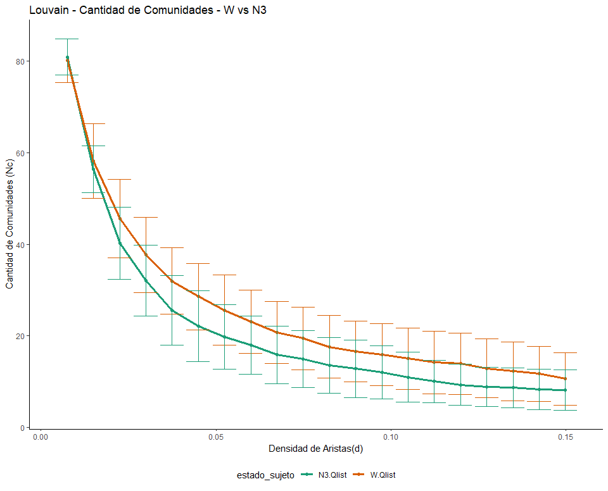

De manera análoga al segundo gráfico, se puede observar una diferencia perceptible entre estar despierto (**W**) y el 3er estadío del sueño (**N3**) entre los 18 sujetos analizados.

**Tabla: “Resultados de Test de Anova para la cantidad de comunidades a lo largo de los distintos niveles de densidad de Aristas evaluados”**

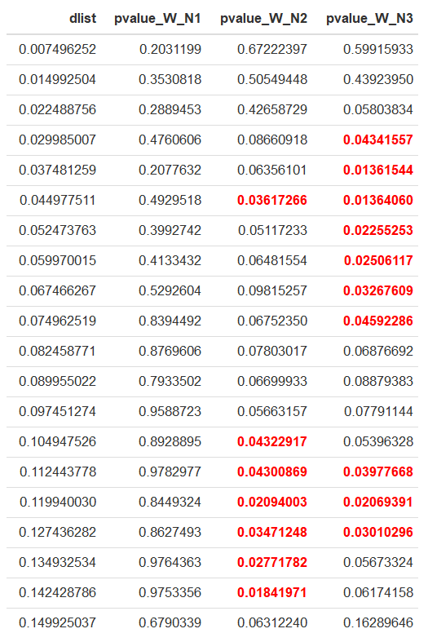

Para evaluar la diferencia cantidad de comunidades entre los distintos estadíos del sueño, se computó el p-valor del test de AnoVa para las distintas densidades de aristas que se analizaron en conjunto. Todos aquellos casos que arrojaran un valor estadísticamente significativo (p-value < 0.05) han sido coloreados en rojo para resaltarlos. Como se puede observar, los únicos estadíos del sueño que presentan cambios significativos en la modularidad de la actividad cerebral con respecto a estar despierto (**W**), son los estadíos 2 y 3.

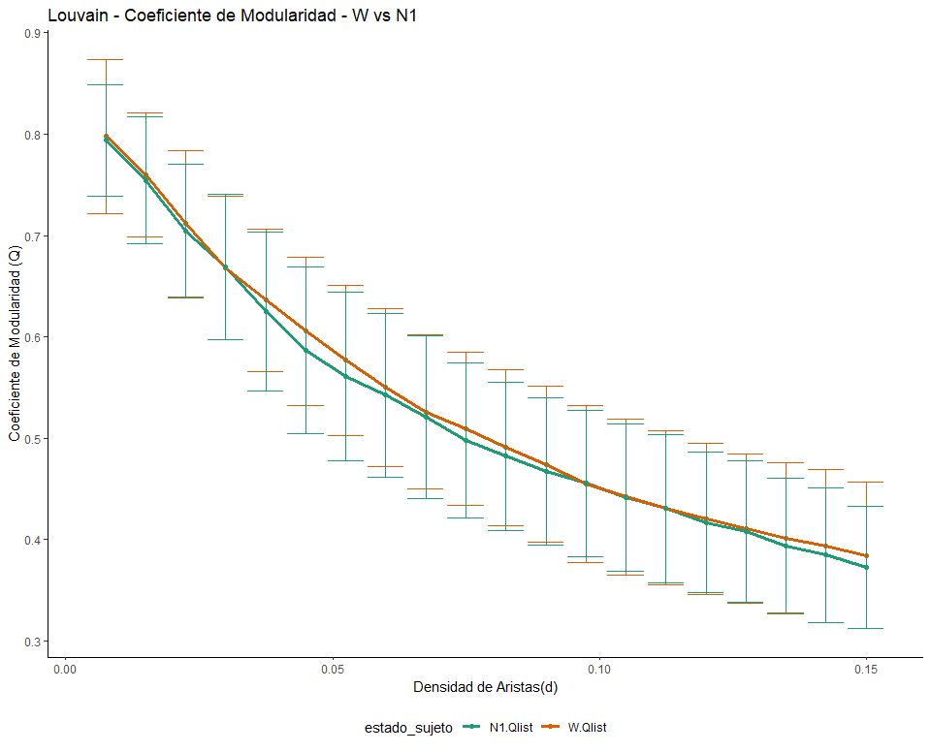

En los siguientes 3 gráficos el análisis se encuentra centrado en el coeficiente de modularidad medido para los distintos niveles de densidad de aristas. En el primer gráfico se observar al igual que para la cantidad de comunidades, que no existen diferencias significativas entre ambos estadíos.

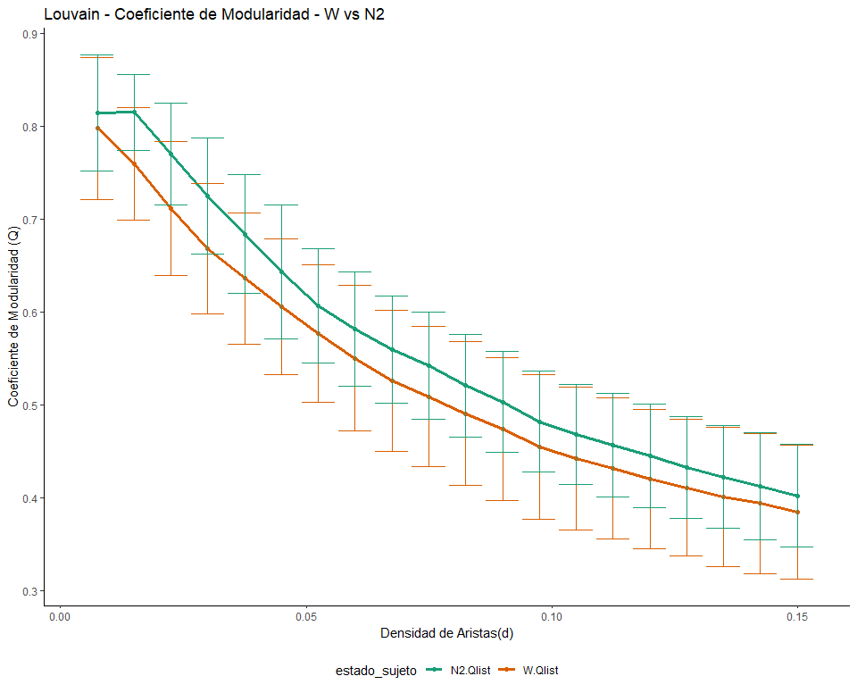

Para el segundo estadío del sueño (**N2**), a diferencia de lo que había ocurrido con el análisis de comunidades, la diferencia parecería ser significativa y también estar marcada para niveles bajos de densidad de aristas, lo cual no ocurría con el análisis de Comunidades.

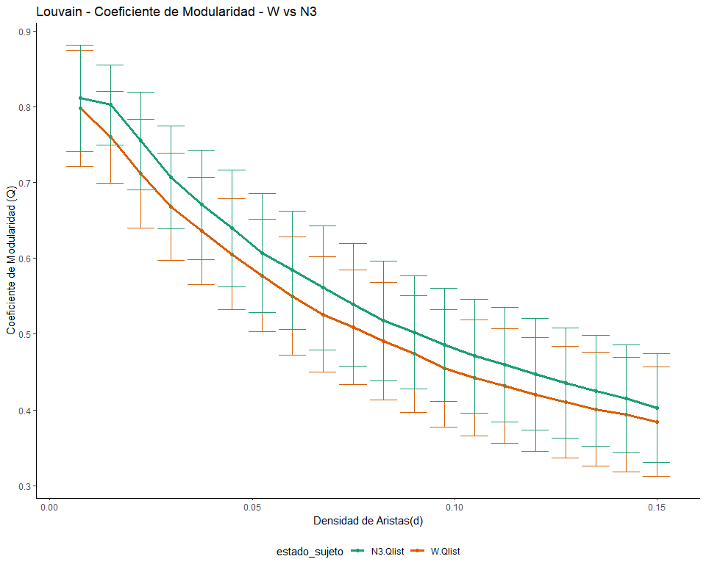

Por último, el último gráfico preserva la relación ya observada dentro de Número de Comunidades. A partir del gráfico se puede observar que existe una diferencia de nivel entre las curvas para todos los distintos niveles de densidad de aristas contemplado hasta aquí.

**Tabla: “Resultados de Test de Anova para el coeficiente de modularidad a lo largo de los distintos niveles de densidad de Aristas evaluados”**

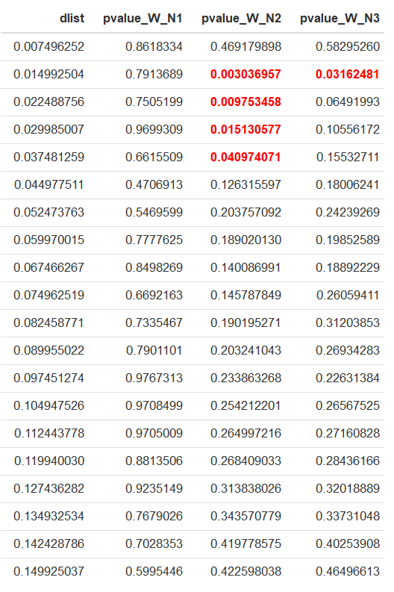

De los resultados obtenidos, se desprende que a medida que incrementan los valores de densidad de aristas, parecería ser mas difícil de rechazar la hipótesis de igualdad de medias. Si se puede decir que para valores muy bajos de densidad de aristas, existen valores altamente significativos

1. **Diferencias en la membresía para los diferentes estadíos**

Como se mencionó anteriormente el objetivo de este trabajo era demostrar que en los distintos estadios de sueños la red de conexión de las distintas regiones del cerebro se veía alterada y en particular el interés era entender como los distintos estadios de sueño (**N1**, **N2**, **N3**) se alejaban del estado de vigilia (**W**). Para ello los autores se proponen estudiar e identificar diferencias significativas globales en la membresía de los nodos entre los distintos estadíos del sueño. Para ellos proponen utilizar el método propuesto por el grupo del Dr. Ed Bullmore de la Universidad de 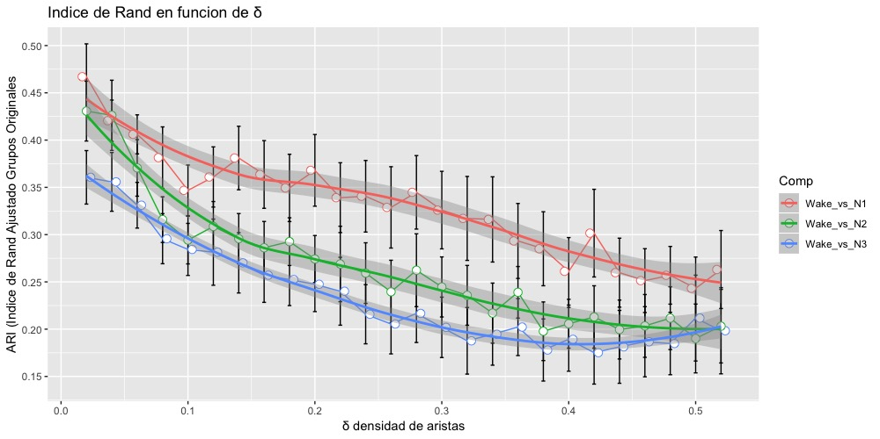Cambridge en el Reino Unido (*Alexander-Bloch et al., 2012*). A este fin los autores proponen utilizar el Índice de Rand ajustado ( adjusted-for-chance Rand index ) para calcular la similitud entre los distintos estadios del sueño y el estado de vigilia. Para ello como primera etapa calculamos las matrices de adyacencia para cada estadio de sueño (N1, N2, N3, W), cada individuo (18) y para mas de 20 puntos de densidad de aristas (26) en el rango 0.02<****<0.5. Luego utilizando la función **cluster_louvain** del paquete **igraph** calculamos las comunidades presentes en cada grafo y sus etiquetas de 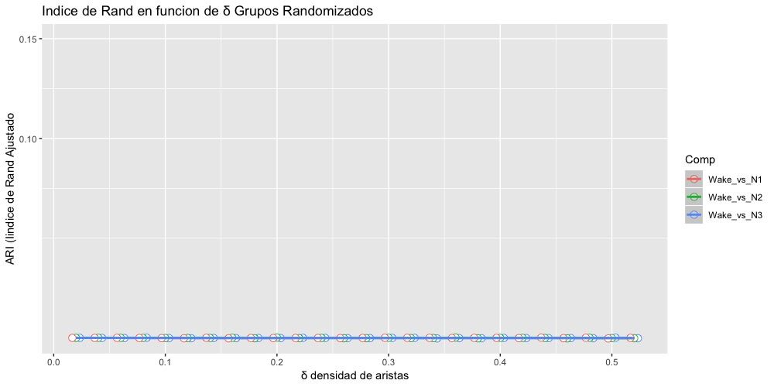comunidades.

A continuación, utilizando la función **compare** del paquete **igraph** calculamos para cada individuo y cada valor densidad de aristas ** **la diferencia de membresía que exista entre el estado de vigilia (**W**) y cada uno de los 3 estados de sueño antes mencionados (**N1**, **N2**, **N3**). A partir de estos datos promediamos los valores obtenidos para los individuos en cada valor de densidad de arista para cada comparación entre el estado **W** y los estados de sueño **Nx**. Como se puede observar en el primer gráfico, para cada una de las comparaciones **W** vs. **Nx** se observa una disminución en la congruencia del etiquetado de las comunidades entre el estadio de vigilia **W** y los de sueño. Como se mencionara anteriormente este fenómeno puede estar asociado al hecho que en condiciones de alta densidad de aristas, los grafos suelen tener comportamientos similares a grafos de tipo random, y por lo tanto se puede enmascarar la presencia de posibles módulos funcionales. Para estudiar si las diferencias observadas entre los distintos estadios de sueño y de vigilia son significativas los autores proponen comparar los resultados obtenidos con un set de control donde se permuten las etiquetas de membresía al azar. Para ello se procedió del siguiente modo. Para cada individuo, cada valor de densidad de arista y cada comparación realizada se realizaron 1000 permutación de las etiquetas obtenidas para los estadios **N1**, **N2** y **N3** por el algoritmo **cluster_louvain** mencionado anteriormente y luego se compararon con los valores para el mismo individuo, valor de densidad para el estadio **W**. De este modo se realizaron 1000 permutaciones por individuo en cada valor de densidad por un total de 18000 (18 individuos), para cada comparación en cada punto de densidad de aristas. A continuación se calculó la media y el desvío estándar y los resultados se presentan en el siguiente de pagina anterior. Como se puede observar se obtuvieron valores muy cercanos a 0 para cada valor de densidad y cada comparación. Esto no era lo esperado, pero puede deberse a varios factores entre los cuales podemos pensar, el bajo numero de individuos (solo 18) utilizados para el estudio, el hecho que las permutación se realizaran sobre el total de las etiquetas y no sobre un porcentaje de las mismas. Comparando los dos resultados antes mencionados observamos que las diferencias observadas entre los distintos estadios del sueño y vigilia son mucho más altas que las observadas para los grupos randomizados. Para calcular el pValor y obtener una suerte de test estadístico no 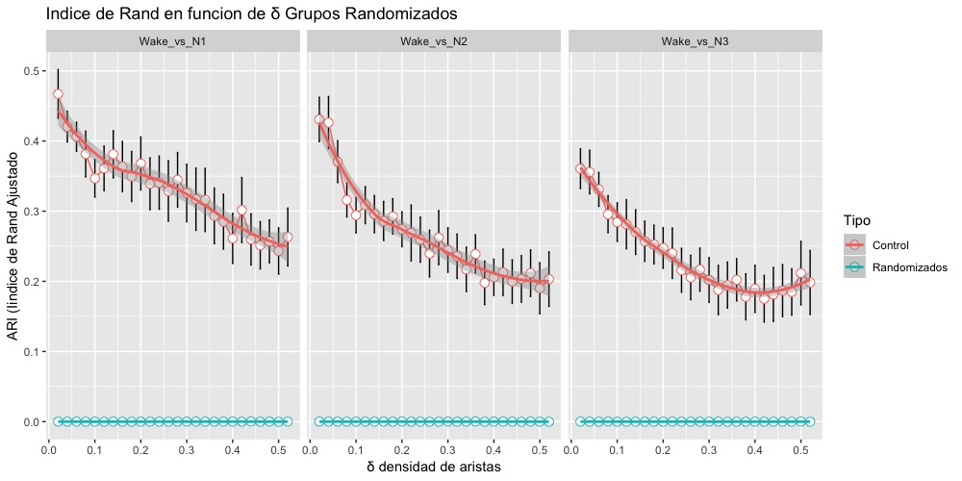paramétrico se contaron cuantas veces para cada valor de densidad y comparación los valores obtenidos randomizando las muestra eran mayores que aquellos con las muestras no alteradas. En todos los caso se observo que el 100 % de las iteraciones aleatorizando las etiquetas de membresía arrojaba valores menores a los obtenidos con los valores originales y por lo tanto todas las comparaciones resultaron significativas.

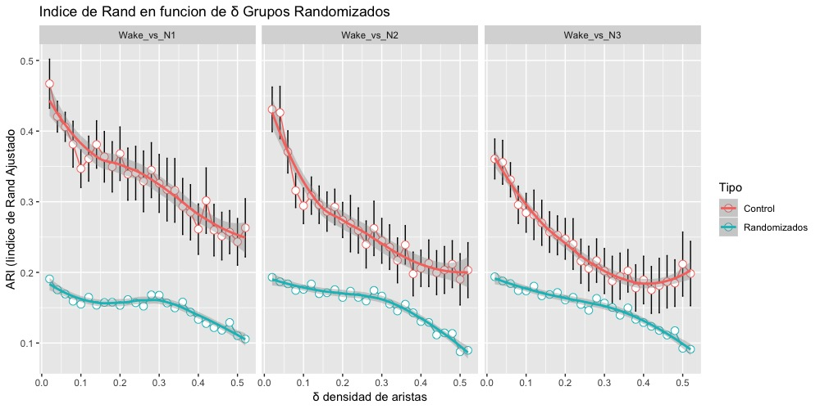En un intento de disminuir el ruido producido por la aleatorización de las etiquetas de membresías, decidimos repetir el procedimiento forzando a que el vector de etiquetas estuviera ordenado de menor a mayor, debido a que notamos que es ese el modo en el cual el algoritmo de louvain lo organiza. De este modo logramos obtener valores de índice de Rand mucho mayores para las pruebas con los grupos aleatorizados pero en el rango probado en el trabajo original (hasta un valor de 0.15 de densidad de aristas) las diferencias en todos los casos se mantuvieron significativas.

Por lo tanto si bien de nuestros estudios se desprende que existe una diferencia significativa en la comunidades que se generan en los distintos estadios del sueño y el estado de vigilia seria necesario realizar nuevas pruebas para poder confirmar o refutar nuestras colusiones con mayor certeza.

1. **Rol de nodos, y cambios en el rol de los nodos**

Por ultimo se intento estudiar si existan diferencias apreciables en la cantidad de nodos que cumplen funciones distintas (*Hubs*: (Pi > PC & zi > zC ), *Provincial Hubs*: (Pi < PC & zi > zC ), *Provincial Nodes*: (Pi < PC & zi < zC), *Connector Nodes*: (P i > P C & z i < z C )) haciendo uso de las métricas de participación (Pi) y el z-score del grado intra-comunidad (zi). Para ello se calculó un valor para cada individuo y cada valor de densidad y cada estadio de sueño y se graficaron los promedios y desvíos estándar obtenidos.

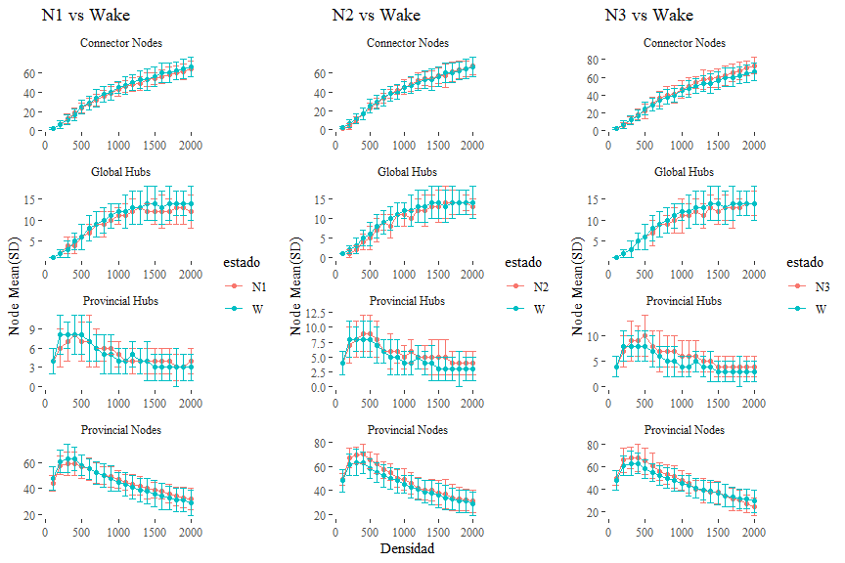

** Los intervalos de cada punto fueron calculados usando desvío estándar

Decidimos graficar el desvió estándar y no el error estándar de la media por ser una medida más conservadora a la hora de comparar diferencias entre grupos. Si bien no se calculó ningún tipo de estadística se puede observar que las curvas se solapan en modo notable y por ende seria necesario contar con muchas más observaciones para que tuviera sentido buscar algún test estadístico adecuado. Sin embargo podemos observar que variaciones en la densidad de aristas producen cambios globales en los parámetros observados. En este sentido, a medida que aumenta la densidad de arista se observa una desaparición de hubs y nodos provinciales y un concomitante aumento del numero de nodos conectores y hubs globales. Esto se debe porque a medida que aumenta la densidad de arista los grafos tienden a tener un comportamiento similar a grafos aleatorios caracterizados por una baja presencia de módulos y un componente conexo muy grande.

A continuación representamos los datos en gráficos de barras. Aquí también podemos observar y confirmar que la cantidad de nodos que cumplen funciones especiales no cambia entre los distintos estadios de sueño. Realizamos el calculo de dos modos distintos. Como se indicaran anteriormente, es decir calculando el numero de tipo de modo presente en cada individuo y luego promediando o alternativamente promediando los datos de todos los individuos y luego realizando los cálculos. Ambos análisis arrojan la misma conclusión.

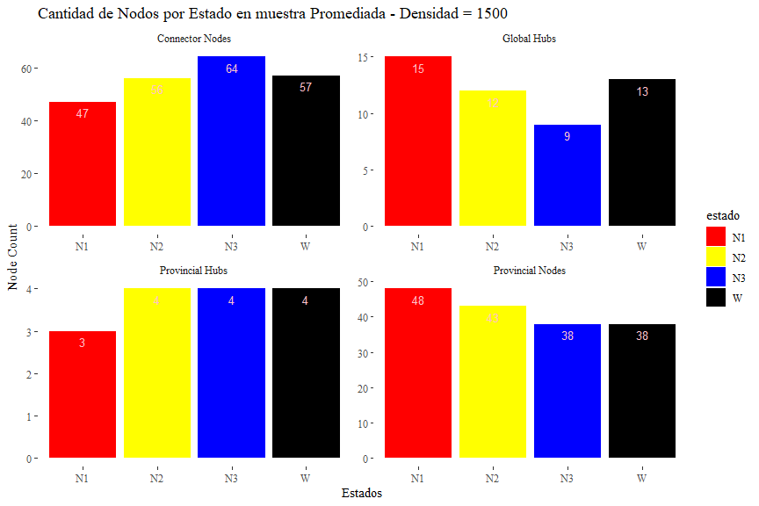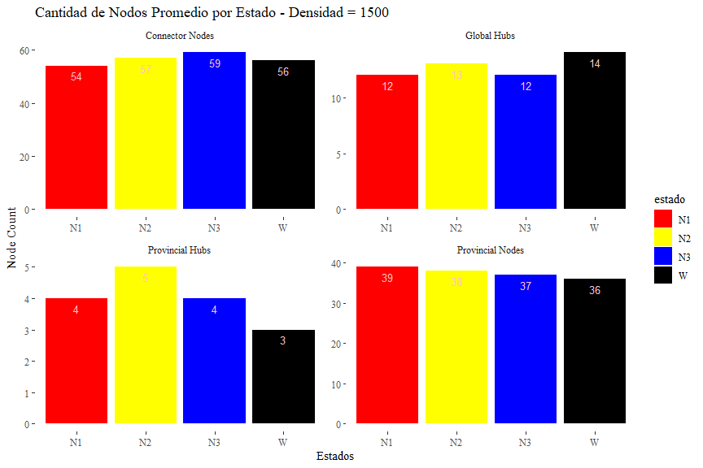

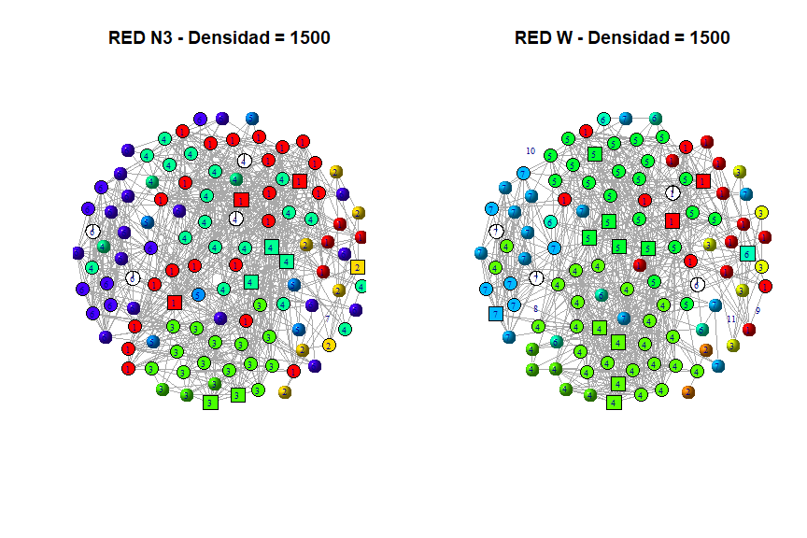Si bien la cantidad de nodos con funciones especificas no difiere mucho entre los distintos estadios del sueño, es posible que nodos específicos cambien de función y por lo tanto se compensen. Con el objeto de observar y graficar como lucían los grafos para los distintos estadios de sueño y como cambiaban los roles de los nodos en las transiciones de un estadio a otro, creamos grafos donde etiquetamos cada nodo con su membresía a una comunidad y su rol especifico. Para este análisis se eligió una densidad cercana al 0,1 (numero de links totales 1500) porque es donde observamos que se empieza a evidenciar el aumento de los nodos conectores y hubs y disminución de hubs y nodos provinciales.

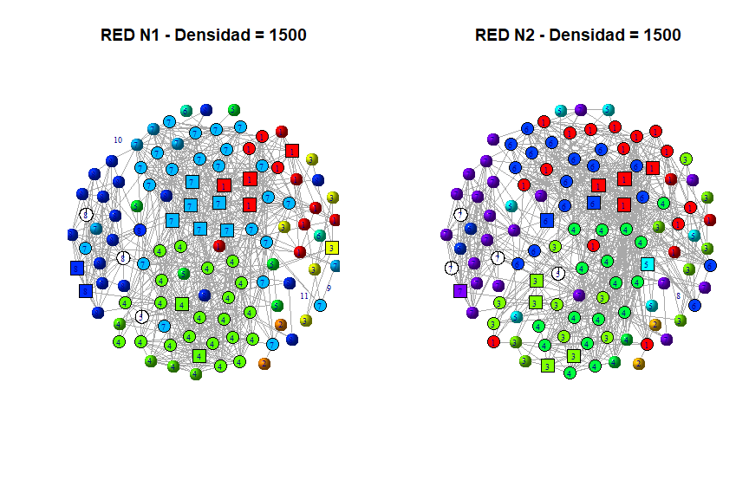

Los distintos nodos están coloreados siguiendo el siguiente código

**Tipo de Nodo** **Forma**

Nodo Conector Círculo

Hub Global Cuadrado

Nada Nada

Hub Provincial Torta

Nodo Provincial Esfera

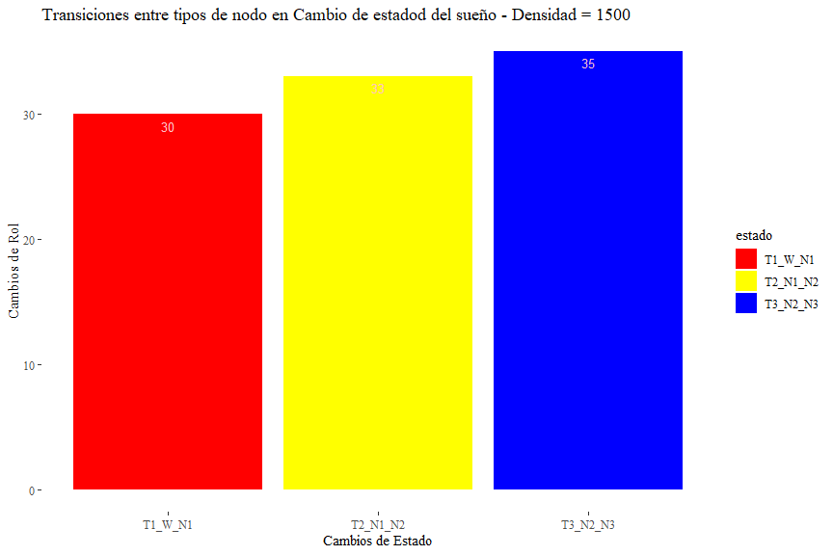

Un análisis cualitativo de los grafos presentados en la pagina anterior nos muestra que existen distintos nodos que no sólo cambian de comunidad sino que además cambian de rol dentro de la comunidad donde se encuentran. Para poder hacer un análisis más detallado y cuantitativo contamos para cada cambio de estadio (en total 3) (**W**->**N1**, **N1**->**N2** y **N2**-> **N3**), cuantos nodos cambiaban de función. Lo que se observa en el siguiente grafico de barras es que, si bien la cantidad de nodos que cambia en cada estadio es relativamente constante, esta cantidad representa un porcentaje importante del número de nodos totales (alrededor del 25% -> 30 de 116). Por ende el fenómeno de cambio de rol podría ser importante para la regulación de la conectividad de las distintas áreas del cerebro durante los distintos estadios del sueño.

Para profundizar en este área decidimos realizar un análisis mas pormenorizado de cómo varían las funciones de los nodos durante las transiciones en los distintos estadios del sueno. Para ello estudiamos que porcentaje de nodos cambiaban de función y cuantas veces.

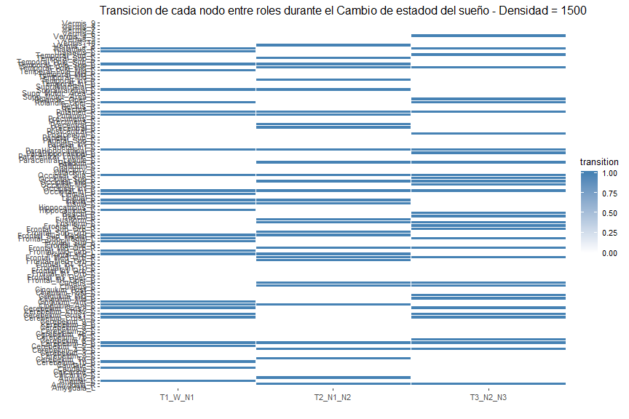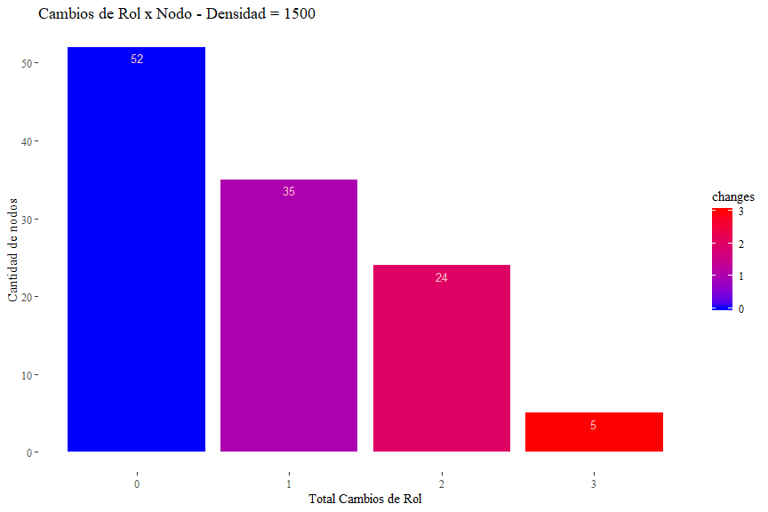 Lo primero que observamos es que apenas menos de la mitad de los nodos cambiaban de rol y que de estos, sólo el 5% de los nodos cambia en todos los estadios analizados. Si bien no podemos aventuras hipótesis al respecto es interesante notar como existe un patrón donde sólo pocos nodos tiene la tendencia a cambiar entre estadios y tal vez puedan representar justamente aquellos que coordinan el mecanismo general encargado de la transición de un estadio de sueño a otro. Por el contrario existen nodos que cambian sólo en un estadio particular o a lo sumo en dos. Estos nodos tal vez pueden estar relacionados con funciones especificas en esos estadios particulares.

En este grafico se aprecia en forma cualitativa los resultados presentados en el grafico anterior. La banda coloreada indica un cambio en el rol del nodo en la transición entre estados de sueño, la banda blanca muestra que el rol se mantuvo en la transición.

**Bibliografía**

AASM, 2007. The AASM manual for the scoring of sleep and associated events-rules. Terminology and technical specifications.American Academy of Sleep Medicine, Chicago.

Alexander-Bloch, A., Lambiotte, R., Roberts, B., Giedd, J., Gogtay, N., Bullmore, E., 2012. The discovery of population differences in network community structure: new methods and applications to brain functional networks in schizophrenia. Neuroimage 59, 3889–3900.

Blondel, V.D., Guillaume, J.L., Lambiotte, R., Lefebvre, E., 2008. Fast unfolding of communities in large networks. J. Stat. Mech. P10008.

Tagliazucchi, E., Von Wegner, F., Morzelewski, A., Brodbeck, V., Borisov, S., Jahnke, K., & Laufs, H. (2013). Large-scale brain functional modularity is reflected in slow electroencephalographic rhythms across the human non-rapid eye movement sleep cycle. Neuroimage†, 70†, 327-339.

Tzourio-Mazoyer, N., Landeau, B., Papathanassiou, D., Crivello, F., Etard, O., Delcroix, N., ... & Joliot, M. (2002). Automated anatomical labeling of activations in SPM using a macroscopic anatomical parcellation of the MNI MRI single-subject brain. Neuroimage†, 15†(1), 273-289.